PONTIFICIA UNIVERSIDAD CATÓLICA DEL ECUADOR
FACULTAD DE ARQUITECTURA, DISEÑO Y ARTES
CARRERA DE ARTES VISUALES

TRABAJO DE TITULACIÓN PREVIO A LA OBTENCIÓN DEL TÍTULO DE LICENCIADA EN ARTES VISUALES

TÍTULO:
“LA ESTÉTICA DEL PASADO Y EL OBJETO OLVIDADO: UNA METÁFORA DESDE EL ARTE Y EL DETERIORO DE LA MEMORIA”

NOMBRE:
DAISY NATALY RUEDA TABAREZ

DIRECTOR:
GONZALO VARGAS M.

QUITO, 2019
Dedicatoria:

A quienes olvidan y son olvidados.

Agradecimiento:

A Gonzalo Vargas, quien ha sido mi mayor influencia y gran aporte desde inicios de la carrera hasta la actualidad para perfeccionar cada vez más mi trabajo en la fotografía y por guiar mi camino hacia una vida profesional en el arte.
A José Luis Macas, por su apoyo incondicional para prestarme su espacio expositivo para mi exposición de grado y por sus comentarios que han aportado en mi obra.
A Pilar Flores, por guiar mi camino para seleccionar mi tema de tesis y ser gran aporte en mi vida profesional como artista.
A cada uno de los profesores, quienes han guiado y ampliado mi conocimiento en el arte.
A mi familia y amigos quienes me han apoyado en el camino de una profesión que me apasiona.
Y, a todos quienes me han ayudado a convertir el dolor en arte.

Índice de Contenidos:

Resumen: 7
Introducción: 8
Capítulo 1: Memoria, abandono, objeto y su estética fotográfica 10
1.1 Memoria, tiempo y olvido 10
1.2 Objetos como carga memorial 15
1.3 Fotografía como medio de estética en la memoria. 20
Capítulo 2: Caminatas, recolección y recuperación de objetos como metodologías. 30
2.1 Desidia: 30
2.2 Huella Eterna: 36
2.3 Evocación: 38
2.4 Ausencia: 40
2.5 Anomalía: 44
Capítulo 3: Exposición “Intrínseco” 48
Conclusiones: 71
Bibliografía: 72

Índice de Imágenes:
Capítulo 1: Memoria, abandono, objeto y su estética fotográfica 10
1.3 Fotografía como medio de estética en la memoria:. 20
Fig. 1. Duane Michaels. Change Meeting 25
Fig. 2. Rueda Daisy. Desidia. 25
Fig. 3. Bernd y Hilla Becher. Kühltürme (Torres de refrigeración) 26
Fig. 4. Roger Ballen. Bite, serie Boarding House. 27
Fig. 5. Pilar Pequeño. Huellas. 28
Fig. 6. Christian Boltanski. Reserve-Detective III. 28

Capítulo 2: Caminatas, recolección y recuperación de objetos como metodologías. 30
2.1 Desidia: 30
Fig. 7. Rueda Daisy. Primera caminata en la hacienda Chillo Jijón. 31
Fig. 8. Molina Héctor. Hacienda Chillo Jijón. 32
Fig. 9. Rueda Daisy. Proceso de Desidia en Chillo Jijón. 33
Fig. 10. Rueda Daisy. Desidia. 34
Fig. 11. Rueda Daisy. Registro detalles de abandono en diferentes haciendas en Machachi. 35
Fig. 12. Rueda Daisy. Desidia. (2018). 36

2.2 Huella Eterna: 36
Fig. 13. Rueda Daisy. Proceso Huella Eterna 37
Fig. 14. Rueda Daisy. Huella Eterna. (2018). 38

2.3 Evocación: 38
Fig. 15. Rueda Daisy. Proceso de Evocación.. 39
Fig. 16. Rueda Daisy. Evocación. (2018).. 40

2.4 Ausencia: 40
Fig. 17. Rueda Daisy. Privado. 41
Fig. 18. Rueda Daisy. Primer proceso de Ausencia. 42
Fig. 19. Rueda Daisy. Proceso 2 de Ausencia.. 42
Fig. 20. Rueda Daisy. Proceso 3 de Ausencia.. 43
Fig. 21. Rueda Daisy. Ausencia. 44

2.5 Anomalía: 44
Fig. 22. Mayhall Oliver. Personal. 44
Fig. 23.Rueda Daisy. Primera experimentación para Anomalía.. 45
Fig. 24. Rueda Daisy. Proceso 2 de Anomalía. 46
Fig. 25. Rueda Daisy. Anomalía . 47

Capítulo 3: Exposición “Intrínseco” 48
Fig. 26. Rueda Daisy. Render montaje de Anomalía. 48
Fig. 27. Rueda Daisy. Idea render montaje de Anomalía 49
Fig. 28. Rueda Daisy. Idea render montaje de Anomalía. 49
Fig. 29. Rueda Daisy. Idea 2 render montaje de Anomalía.. 50
Fig. 30. Rueda Daisy. Renders de idea montaje Ausencia. 51
Fig. 31. Rueda Daisy. Render idea de montaje de Ausencia. 52
Fig. 32. Rueda Daisy. Montaje Desidia en Museo de la Ciudad. 53
Fig. 33. Rueda Daisy. Render de montaje de Desidia. 53
Fig. 34. Rueda Daisy. Render Planta baja, distribución de obras.. 54
Fig. 35. Rueda Daisy. Render Distribución de Huella Eterna y Evocación 54
Fig. 36. Rueda Daisy. Ideas de montaje de Huella Eterna. 55
Fig. 37. Rueda Daisy. Idea final de montaje de Huella Eterna. 56
Fig. 38. Rueda Daisy. Render idea final del montaje de Evocación.. 56
Fig. 39. Rueda Daisy. Registro de Montaje.. 57
Fig. 40. Rueda Daisy. Vinilo.. 58
Fig. 41. Rueda Daisy. Anomalía. 58
Fig. 42. Rueda Daisy. Ausencia. 59
Fig. 43. Rueda Daisy. Desidia. 59
Fig. 44. Rueda Daisy. Huella Eterna.. 60
Fig. 45. Rueda Daisy. Evocación.. 60
Fig. 46. Rueda Daisy. Cédula 1: Anomalía. 61
Fig. 47. Rueda Daisy. Cédula 2: Ausencia. 61
Fig. 48. Rueda Daisy. Cédula 3: Desidia. 62
Fig. 49. Rueda Daisy. Cédula 4: Huella Eterna. 62
Fig. 50. Rueda Daisy. Cédula 5: Evocación. 63
Fig. 51. Rueda Daisy. Hoja de Sala. 64
Fig. 52. Rueda Daisy. Bocetos de diseños de postales. 65
Fig. 53. Rueda Daisy. Diseño final de postal.. 66
Fig. 54. Rueda Daisy. Diseño de invitación para la web 67
Fig. 55. Rueda Daisy. Registro de Inauguración de la exposición. 69

Resumen:

El factor principal de este proyecto artístico es, el objeto deteriorado y olvidado, como metáfora del ser humano que abandona y es abandonado. Se reflexiona sobre qué olvidamos y quienes nos olvidan. La memoria y el olvido son inseparables en el ser humano. De esta manera también se ha concluido que las personas tienen constante relación con el objeto, ya que a través de sus detalles y su huella nos muestra un tiempo, historia, recuerdo y pasado pertenecientes al ser humano.
La propuesta se elabora mediante series fotográficas a blanco y negro, para remitir a un pasado, una nostalgia y un recuerdo. Por otro lado, muchos fotógrafos defienden esta estética para mostrar mejor la esencia, sobriedad y el concepto de la imagen en la fotografía.
El tema parte de procesos de caminata en haciendas abandonadas, en donde se encontró una identificación personal con ciertos objetos deteriorados, solitarios y olvidados. Las fotografías que documentaban estos espacios sirvieron para cuestionarse que nosotros podemos ser como un objeto que se encuentra deteriorado, y podemos relacionarlo con lo más íntimo de nosotros, por ejemplo: la soledad, tristeza, olvido, memoria, abandono y nostalgia.

Introducción:

En un ejercicio de ir a la deriva, se descubrió en una caminata el enorme interés que la artista sentía con los lugares abandonados, especialmente con haciendas que posteriormente se investigó y sus resultados mostraban que hace 50 años o más eran espacios totalmente cuidados y de gente con mucho dinero. Pero en la actualidad, se encontraban en el olvido total. Mediante un registro fotográfico que se realizó de estos espacios, la artista descubrió una enorme identificación personal con objetos deteriorados que se encontraban olvidados, solitarios, atrapados en telarañas y polvo. Se pensó que sería una representación de cómo se sentía emocionalmente. Se reflexionó sobre cómo a través de la huella del objeto nos puede transmitir una historia pasada de la persona a la cual perteneció y del lugar en sí. Así como también al identificar su sentimiento de abandono con el objeto olvidado, se pudo relacionar a las personas en general que abandonan y también son abandonadas. El recorrido en estas haciendas creó en la artista un sentimiento de familiaridad con estos objetos deteriorados y olvidados, y se puso en reflexión qué hemos olvidado. Hemos olvidado cosas, personas, historias de nuestro propio país, hasta nos hemos abandonado a nosotros mismos. ¿Qué hemos dejado atrás?
Tiempo atrás, la artista ya tenía el interés sobre el olvido y la memoria, se cuestionaba qué hacía en las personas que desearan dejar a otros. Se reflexionó que el abandono lo ha vivido desde pequeña, pero en la actualidad se había consolidado, y le daba curiosidad qué había en la mente del ser humano que nos incita a abandonar cosas, personas y momentos. En un principio se empezó con fotografía documental a color de los espacios abandonados, pero al experimentar con el blanco y negro, se concluyó que era mucho más sobrio y mostraba la nostalgia que la artista sentía con los objetos. Así que se optó por fotografiar a blanco y negro los detalles de los objetos que nos transmiten memoria, historias y olvidos, siendo una manera de expresar su perspectiva personal e íntima sobre el abandono.
A lo largo de la historia, el ser humano ha tenido una fuerte relación con el objeto, como una manera de cargar en él sentimientos, valores, recuerdos y memorias. La memoria está en todos, todos tenemos recuerdos en nosotros, y constantemente también olvidamos ya sea consciente o inconscientemente; pero la memoria y el olvido siempre estarán enlazados. El objeto es transmisor de memoria; el ser humano suele recolectar objetos por conservar aquel recuerdo que físicamente ya no está, o también suele abandonar para olvidar recuerdos que no los desea. Pero, en un objeto se recolecta miles de historias y anécdotas del pasado.
En el primer capítulo se tratará conceptos de memoria, olvido, y tiempo para entender por qué recordamos y olvidamos constantemente, y por qué esto también crea nuestra forma de ser y nuestra identidad, esto a partir de la conceptualización de autores como: Tzvean Todorov, Paul Ricoeur, Elizabeth Jelin, Gabriela González, entre otros. Como segundo punto se mencionará acerca de la relación del ser humano con los objetos y cómo éstos marcan un tiempo y una huella, además de ser transmisor de memorias, emociones y sentimientos, basándose en autores como: Gabriela González, Jean Baudrillard, entre otros. En el tercer punto se hablará sobre la estética de la fotografía que remite al pasado y a un recuerdo, y por qué la necesidad de usar fotografía a blanco y negro para hablar de un hecho olvidado y la temporalidad, además de que saca a la luz la verdadera esencia de la fotografía; se basa en autores como: Joan Fontcuberta, Susan Sontag, Roland Barthes, Philipe Dubois, entre otros.
En el Segundo Capítulo se tratará sobre el proceso metodológico antes de la obra final, en la cual se mencionará sobre el motivo de cada obra, cómo se fue procesando, y la relación que tienen unas con otras. Se mostrará el proceso de selección de cada objeto y el vínculo personal que conlleva.
En el último capítulo contiene conclusiones finales en relación a las obras y la exposición “Intrínseco” que fue producto de toda esta investigación teórica-artística. Además, se tratará sobre el proceso de montaje, cómo fue la selección de obras, decisiones del montaje final y qué resultados dio frente al público durante y después de la inauguración de la exposición personal.

Capítulo 1: Memoria, abandono, objeto y su estética fotográfica

Memoria, tiempo y olvido
Mediante caminatas en haciendas abandonadas, la artista se identificó con los objetos deteriorados y abandonados con sus emociones personales. Cuestionó y reflexionó sobre por qué el ser humano tiende a dejar a otros, olvidar cosas, personas, momentos, y recuerdos. Tuvo un enfoque en el objeto abandonado como metáfora de que el ser humano también abandona y es abandonado. Utilizó diferentes objetos en todas las series fotográficas a blanco y negro para referirnos a la persona misma, y su interior. A través de las huellas y deterioro del objeto, podemos ver un tiempo, memoria, olvido, nostalgia y recuerdos. A partir de esto, se empezó investigando en torno a la memoria. ¿Por qué olvidamos?, ¿Qué conlleva la memoria, y por qué olvidamos infinidad de cosas?
El término memoria implica un conjunto de historias, anécdotas, afectos, pasado, olvido y recuerdos habitado en todos los seres humanos. Y estas historias que nos afectan van construyendo en nosotros personalidades e identidades, así González (2016) menciona que:
Hablar de memoria resulta tan cercano y familiar como hablar de nosotros mismos. Es un término que involucra recuerdos y olvidos, emociones y saberes y por lo tanto nos acompaña durante toda nuestra existencia y que por lo demás es construido por cada individuo a medida que ésta transcurre. En él convergen términos como identidad, recuerdo, olvido, tiempo y espacio (p. 21).
Mediante esta teoría, la artista por medio de sus recuerdos y experiencias personales, se preguntó ¿por qué dejamos a otros que fueron muy importantes en nuestras vidas y optamos por algo nuevo? Al igual que estas haciendas en las cuales caminó la artista, eran lugares muy bien cuidados por mucho tiempo, teniendo un prestigio impresionante, pero en la actualidad, sus dueños abandonaron estos espacios, dejándolos en deterioro y olvido. Relaciona estas haciendas abandonadas y sus objetos deteriorados con el ser humano quien abandona a otros y son abandonados. Partiendo de esta idea, surgieron varias obras, que hablan de la memoria y el olvido.
Por tanto, de la misma manera, como tenemos memoria, tendemos a abandonar y olvidar recuerdos diariamente desde que nacemos y optar por lo nuevo dejando atrás lo deteriorado y antiguo, lo que González llama desechos instantáneos, así guardamos o desechamos por completo a los objetos que tienen carga memorial y sentimental. También González (2016) afirma que:
Hoy la mirada se vuelve más bien hacia el futuro y los acontecimientos muchas veces se viven a velocidades que se van convirtiendo en desechos instantáneos, generando más bien una sociedad desacralizada en donde la valoración de lo nuevo está por sobre lo antiguo, lo joven sobre lo viejo, el porvenir sobre el pasado y en donde se critican los grandes relatos y las identidades fijas. (p.22).
De esta manera, la memoria en sí tiene más que ver con la historia; la huella que esta deja y cómo está enlazado con el olvido. Todorov menciona que el ser humano, por miedo a olvidar recuerdos tiende a reinterpretarlos y de esta manera memoria-olvido es necesaria e inevitable. También Todorov (1995) menciona que:
En primer lugar, hay que recordar algo evidente: que la memoria no se opone en absoluto al olvido. Los dos términos para contrastar son la supresión (el olvido) y la conservación; la memoria es, en todo momento y necesariamente, una interacción de ambos. El restablecimiento integral del pasado es algo por supuesto imposible (pero que Borges imaginó en su historia de Funes el memorioso) y, por otra parte, espantoso; la memoria, como tal, es forzosamente una selección: algunos rasgos del suceso serán conservados, otros inmediata o progresivamente marginados, y luego olvidados. (p.16)
Las caminatas en las haciendas abandonas fueron un inicio para la elaboración de posteriores obras en relación al objeto deteriorado y la huella que éste deja como símbolo de tiempo, memoria e historia de la persona a la cual perteneció y del lugar. Desidia, muestra la huella de las diferentes haciendas abandonadas, su historia y pasado de las personas habitadas ahí. Cada detalle del deterioro de los objetos se relaciona con la vivencia personal de abandono de la artista. Ausencia, en cambio muestra lo más íntimo de la artista, siendo los objetos que ella abandonó, muestra su huella, su memoria y su pasado mediante estos detalles del deterioro de los juguetes de su infancia. Evocación y Huella Eterna, entra aún más en el deterioro del objeto, en la huella que dejó un ser querido que ya no está presente. Su huella nos habla de un pasado y una historia de alguien ausente. Todas las series fotográficas, muestra la intimidad de la artista, nos habla de su historia y personalidad.
Por tanto, la huella es otro elemento importante en la memoria, todo hecho e historia deja rastros que definen la personalidad de cada uno, así que por haber sucedido ya de por sí deja una marca que va definiendo nuestro camino y nuestra manera de comportarse, González llama a esto como parte indispensable de la memoria. También González (2016) menciona que:
Consideramos entonces ‘’huella’’ como una puerta de acceso y parte indispensable de la memoria, y entenderemos por ella todo elemento, lugar, objeto y sentido que como rastro de nuestro pasado nos vincule a él, ya sea de manera individual o grupal (p.25).
Estos rastros son lo que se van formando a través del tiempo y crean recuerdos y memorias en donde podemos indagar. De esta manera, Maya (2013) relaciona tiempo, memoria y huella afirmando que:
El espacio en relación con el tiempo y a su vez con la memoria, es el que en su volumen guarda los rastros que el tiempo en su suma de instantes va formando. Y es así que en este hábito “tiempo”, se asume como realidad, permitiendo indagar en las huellas que ha dejado sobre lo real (p.16).
Después de las caminatas en las haciendas abandonadas, la artista indagó mucho más en su intimidad y se preguntó qué fue lo que ella olvidó, qué abandonó en su vida, qué es lo que decidió olvidar y qué cosas permanecen en su memoria. En las series Huella Eterna, Evocación y Ausencia, la artista congeló su pasado por medio de la fotografía, decidiendo qué hacer con su memoria y qué uso darle. En este caso su uso fue catártico, presenciando sus objetos del pasado como representación de sus recuerdos, su memoria y la fuerte relación con el olvido. En este caso representa lo que ella olvidó, pero decide volverle a dar una importancia a lo que abandonó por medio de la fotografía. Rememora en el presente un pasado ausente, Al respecto Todorov (1995) afirma:
La recuperación del pasado es indispensable; lo cual no significa que el pasado deba regir el presente, sino que, al contrario, éste hará del pasado el uso que prefiera. Sería de una ilimitada crueldad recordar continuamente a alguien los sucesos más dolorosos de su vida; también existe el derecho al olvido. (p.25)
Por lo tanto, la artista eligió volver a presenciar con un nuevo sentido aquello que lo estaba olvidando, y así volvió a recordar diferentes sucesos referente a sus objetos.
El ser humano por naturaleza propia, tiende a escoger la información que guardará y otra que desechará, es parte de olvidar y desechar recuerdos. La parte fundamental de este hecho de abandonar, es la selección ya sea consciente o inconscientemente. Todorov (1995) recalca la importancia de este término “La memoria, como tal, es forzosamente una selección: algunos rasgos del suceso serán conservados, otros inmediata o progresivamente marginados y luego olvidados” (p.16).
En las series Evocación y Huella Eterna, tiene como objetivo evocar una presencia que ya se encuentra ausente. Las personas mueren, pero el objeto permanece y a través de su huella, nos habla de la persona y el tiempo al cual perteneció. Estos dos objetos fueron pertenecientes a su bisabuelita y sus anteriores herederos y finalmente se quedó con su mamá, pero abandonados por 40 años. En una época pasada tuvo su gran importancia y su fuerte significado emocional, pero en el presente fue olvidado por sus propietarios.
De esta manera, como ya mencionamos antes, el olvido y la memoria no pueden separarse, se relacionan entre ellos, en el sentido que ya por el hecho de que un suceso ocurre, a través del tiempo se irá desvaneciendo y tal vez desapareciendo. Diariamente olvidamos inconscientemente cosas de nuestra vida cotidiana y otras las seleccionamos, qué olvidar y qué archivar en nuestra memoria. De esta manera, González (2016) menciona “Comprender la memoria en relación al olvido y a su vez al olvido en relación a la memoria, lo cual llevado a la interpretación de memoria-existencia-vida y olvido-ausencia- muerte, comprendemos finalmente al olvido como presencia de la ausencia” (p.24).
Por otro lado, en sus series fotográficas, especialmente en Evocación, la artista nos muestra cómo a través de la fotografía, evoca una presencia de alguien ausente, con sólo el hecho de recordar un pasado de alguien ya fallecido. Al respecto, Ricoeur (2000) afirma:
Esta especie de corto circuito entre memoria e imagen se coloca precisamente bajo el signo de asociación de las ideas: si estas dos afecciones se unen por contigüidad, evocar una- por tanto, imaginar-, es evocar la otra, por tanto, acordarse de ella. La memoria, reducida a la rememoración, opera siguiendo las huellas de la imaginación. (p.21)
En las series Huella Eterna y Evocación, al recordar un hecho pasado, o a la persona a la cual perteneció estos dos objetos fotografiados, ya se está presenciando una ausencia. A través de la huella del objeto deteriorado, recordamos a alguien que ya no está presente, su historia y memoria. En este caso, Ricoeur (2000) comenta: “Protágoras intentó encerrar la aporía auténtica del recuerdo, la presencia de lo ausente, en la erística del no saber (presente) del saber (pasado)” (p.25).
La última serie que se realizó llamada Anomalía, reflexiona sobre la deformación de la memoria, de cómo tenemos recuerdos difusos, que no los recordamos con claridad, por ejemplo: nuestra infancia, momentos cotidianos, sueños, personas, etc. A lo largo del tiempo, incluso inconscientemente, vamos transformando nuestros recuerdos y modificándolos, a tal punto que ya el recuerdo no es verídico, no es real. Por lo tanto, Ricoeur (2000) nos dice: “La amenaza permanente de confusión entre rememoración e imaginación, que resulta de este devenir-imagen del recuerdo afecta a la ambición de la fidelidad en la que se resume la función veritativa de la memoria” (p. 22). De este modo, Anomalía se basa en la deformación del objeto para confundir al espectador, sin distinguir qué objeto es o qué forma específica tiene, para relacionarlo a la infinidad de recuerdos difusos en nuestra memoria, y cómo hay momentos que idealizamos y cambiamos la realidad de las cosas. Ricoeur (2000) también nos comenta acerca de la fiabilidad de la memoria: “Si se puede criticar a la memoria su escasa fiabilidad, es precisamente porque es nuestro único recurso para significar el carácter pasado de aquello que declaramos acordarnos” (p.40).
Todas las series fotográficas tratan sobre la huella que deja el tiempo, reflejado en el objeto deteriorado. El objeto olvidado y deteriorado es la representación de la memoria de la artista y de las personas en general. De cómo a lo largo de nuestras vidas vamos olvidando cosas, personas, circunstancias y momentos. Las obras muestran un tiempo pasado, un abandono alrededor de cincuenta años en adelante. Y cómo también se refleja las emociones de la artista, como tristeza, depresión, soledad, nostalgia, adquiridas a lo largo del tiempo. El objeto en estas series solo es un símbolo y reflejo de las personas, reflejo de olvido y memoria, dualidad inseparable en el ser humano. La memoria, conlleva demasiados factores, como por ejemplo, lo ya mencionado que es la temporalidad y la huella. Esta memoria también puede ser fracturada, así como Jelin (2001) afirma “Abordar la memoria involucra referirse a recuerdos y olvidos, narrativas y actos, silencios y gestos. Hay en juego de saberes, pero también hay emociones. Y hay también huecos y fracturas” (p. 17). Las emociones, los hechos, y olvidos también pueden dañar emocionalmente, dejar vacíos y secuelas. Pero según Jelin, además de que la memoria y el olvido siempre van ligados, y no se los puede separar, lo que se debería preocupar sería al no recordar, el no retener en la memoria, ya que siempre está el enigma del por qué olvidamos cosas, incluso cosas tan sencillas de lo cotidiano, lo cual es algo permanente.

1.2 Objetos como carga memorial
La caminata en haciendas abandonadas surgió por un interés personal e identificación con el sentimiento de abandono que la artista lo ha presenciado en distintas etapas de su vida. Al estar en contacto con estos espacios olvidados, vino un interés en los objetos deteriorados y abandonados. La artista vio reflejado en los objetos que ella le interesaba, sus emociones, soledad, olvido, el ser olvidada, un tiempo y un pasado. A partir de esta idea inicial, vino la reflexión y comparación del objeto como reflejo de la persona. El objeto nos muestra un tiempo y una historia perteneciente a la persona quien lo usó. Las diferentes series fotográficas muestran al objeto como protagonista, y transmisor de historias. A lo largo de la historia, el ser humano ha tenido una fuerte relación con los objetos, que han acompañado y guardado anécdotas a lo largo del tiempo, y es él quien decide guardar ese recuerdo significativo o desecharlo. De esta manera, Baudrillard (1968) relaciona al objeto con el tiempo y la memoria, a este tipo de objetos, lo denomina objeto antiguo: “El objeto antiguo no es simplemente a-funcional ni decorativo, sino que cumple una función muy específica: significar el tiempo” (p.83). El tiempo que menciona Baudrillard es simbólico, como manera de representar una memoria pasada y esa carga emocional que se relaciona con el objeto.
Por otro lado, la relación del objeto con la persona se ha ido transformando a lo largo de la historia en comparación con el pasado, el valor y simbolismo que se le provee, va cambiando por diferentes necesidades de cada persona, tendiendo a desecharlos más o recuperar el valor de los objetos antiguos, de esta manera González (2016) afirma:
Cabe mencionar también que la relación del objeto con el sujeto se ha visto transformada a lo largo de la historia en respuesta al cambio de vida y por lo tanto de necesidades. A diferencia de antaño en que los objetos cotidianos y personales acompañaban gran parte de la vida y su elaboración era pausada, muchas veces única y en estrecha relación con el manufactor, hoy, los objetos cotidianos son muchas veces pasajeros y desechables. Se encuentran en constante transformación y expansión y en donde a su vez, por lo mismo, por sobrevivencia y/o por nostalgia, hoy podemos observar una clara tendencia a la recuperación y re-valoración de los objetos antiguos (p.57).
En la serie Desidia, la artista capta diferentes detalles de objetos olvidados y deteriorados en haciendas abandonadas. Estos detalles captados nos transmiten un tiempo, un pasado y una historia del lugar y de la persona a la cuál perteneció. En Ausencia, muestra los juguetes que la artista abandonó en su proceso de vida, y que en un pasado tuvo un gran significado emocional. A través de la fotografía retoma esta importancia que tenía en un pasado, captando su deterioro como muestra del paso del tiempo. En Huella Eterna y Evocación, entra en el objeto, captando el polvo y deterioro como metáfora del envejecimiento de la persona y el constante cambio que tiene a través del tiempo. Estos objetos son de igual manera significativos en la vida del artista. Y en Anomalía, capta diferentes juguetes abandonados, deteriorados y deformados como muestra de que la memoria está en constante cambio. El objeto en todas las series fotográficas, muestra su deterioro y su huella como representación de un pasado. La serie más personal e íntima es Ausencia, en donde se evidencia la infancia de la artista a través de los objetos considerados juguetes a la edad de 6 años hasta los 10 años. Estos objetos nos cuentan un poco de su vida personal. Por lo tanto, el objeto antiguo o con un valor sentimental remite al tiempo, y no necesariamente tiene una función, conlleva historias y anécdotas de una memoria en el pasado; su deterioro representa el cambio y desvanecimiento de un recuerdo sucedido, y este tiempo no es real sino simbólico para acercarnos al pasado (González, 2016).
En la serie Ausencia, saca a la luz la intimidad de la artista al mostrar sus objetos personales de la infancia, y transmite al espectador su vida personal a través de las huellas y detalles captados en la fotografía de cada uno de estos objetos que tuvieron un alto significado sentimental en un pasado. Detalles como telas, cartas escritas a los 6 años, juguetes rotos y deteriorados nos lleva a una historia personal de la artista, y pone en reflexión qué hemos olvidado cada uno de nosotros. Por lo tanto, González (2016) explica: “El objeto personal es portador de mensaje, activador de memoria, más allá de su funcionalidad y aspectos formales. Remite a su dueño, su época, su uso, su cuidado e incluso relaciones afectivas y sentimentales” (p.60).
Los objetos además de tener una carga afectiva, son autobiográficos, es decir que representan la historia personal o colectiva para regresar a un recuerdo ocurrido en el pasado, es una manera de guiarnos para encontrar el camino recorrido; González define a los objetos personales como reflejo de los que lo poseen, es decir una geografía de lo cada uno ha sido, transmite memoria, y es portador de mensaje, emociones y sentimientos que va mucho más allá de su funcionalidad (González, 2016). Por lo tanto, en todas las series fotográficas no tiene nada que ver su funcionalidad. Cada deterioro captado del objeto es, totalmente simbólico, lo cual nos remite a la vida personal de la artista, su idea personal de abandono y cómo esto también es huella en su vida.
El objeto deteriorado conlleva una huella y un tiempo pasado. Series fotográficas como Huella Eterna y Evocación, captan una presencia de alguien ausente, en donde su deterioro, polvo y huella nos dice un tiempo y una historia pertenecientes a la persona ya fallecida. A través de estas fotografías evoca esta presencia ausente. Están enlazados a una experiencia personal que revela historias y espacios que van más allá de la temporalidad, son relatos tridimensionales que relacionan los tiempos, conectándose también con la ausencia y el olvido, ya que la presencia del objeto representa una ausencia, porque nos conduce a un espacio tangible o emocional que ya no existe, por ende, podemos renacer la presencia de personas, sentimientos, y memorias ausentes mediante los objetos (Nesta, 2008).
En la serie Desidia, los objetos fotografiados son de las personas quienes habitaron esas haciendas, pero se comparte el sentimiento de abandono con el cual la artista se sentía identificada en cada composición que realizaba. De igual manera, Huella Eterna y Evocación, son de objetos pertenecientes a su bisabuelita y sus anteriores herederos, en los cuales comparte sangre y recuerdos, pero se convierte en memoria colectiva. Las huellas que dejamos en la memoria, son rastros de nosotros o con otros, por lo tanto existe también una memoria colectiva, de donde el objeto puede hablar y transmitir una serie de cosas por su deterioro a través del paso del tiempo. González (2016) menciona: “Todo lugar y objeto que posee un sentido, generalmente ha servido como escenario para un acontecimiento, cuyo valor y relación con cada imagen comparten una dimensión individual y colectiva; nuestro medio ambiente tiene nuestras huellas y las de otros” (p. 39).
Las diferentes series fotográficas buscan presenciar un recuerdo que se ha olvidado. Los objetos fotografiados muestran una manera de traer al presente un pasado, y una memoria. La artista desea retomar la importancia que alguna vez tuvo cada uno de estos objetos, mediante la fotografía, revivir un pasado ausente. De esta manera, Todorov (1995) afirma: “Como si estuviesen embargados por la nostalgia de un pasado que se aleja inevitablemente, se entrega con fervor a ritos de conjuración con la intención de conservarlo vivo” (p.49). Los ritos de conjuración que Todorov menciona, en la obra de la artista sería la manera como captura los detalles de los objetos, su deterioro y huella como manera de revivir algo que se ha estado desvaneciendo con el tiempo, lo cual lo resuelve en fotografía.
De esta manera, el ser humano tiende a conservar vivo algo de alguna manera. Los objetos que se fotografió, puede ser una manera de conservar algo olvidado por otros y por ella misma. Al momento que capturó estas imágenes, le dio otro significado diferente al que tenían al ser olvidados, recuperó de alguna manera la importancia que tenían en un pasado. En series como Anomalía, Ausencia, Huella Eterna y Evocación, los objetos escogidos para estas obras, estuvieron guardados o botados en diferentes sitios que fueron recuperados para darles un nuevo sentido a su presente y por medio de su deterioro recordar su pasado. Jelin define a esto como culto al pasado, por el acto de guardar o fotografiar algo que ya está ausente , por ende, en la vida contemporánea siempre está la presencia del pasado en todo lo que veamos y palpemos; Huyssen define esto como cultura de la memoria, porque incluso esta memoria está en el consumo, en la ropa retro, en los objetos antiguos, en la comida, etc., además de que esto se refuerza con lo efímero y la fragilidad de los hechos de la vida, puesto que todo es efímero, nada permanece quieto, todo va cambiando y va quedando en el recuerdo los sucesos ocurridos, lo cual solo queda los objetos para recordarlo, pero incluso estos se van deteriorando y cambiando (Jelin, 2001).
Las series fotográficas como Huella Eterna y Evocación, son un tributo a una persona ausente, su polvo y deterioro nos muestra la huella de su bisabuelita y sus anteriores herederos. En la serie Anomalía, representa el constante cambio que la memoria y el tiempo conllevan. De esta manera, los objetos tienen una fuerte conexión con la memoria, puesto que es una abertura a poder acceder a las huellas que dejaron nuestros seres queridos o quienes queremos recordar en un presente efímero, por ende González (2016) afirma:
La memoria necesita más de imágenes que de representaciones ser corporeizada para existir y para abrir los espacios que sean necesarios dentro de nosotros y así poder acceder a las huellas que nuestra existencia va dejando, transformándose muchas veces de una información histórica perdida o desplazada en una físicamente presente. (p. 54)
La artista convierte el dolor y el sentimiento de abandono en arte. Las diferentes series fotográficas, son una manera de sanar un pasado. Seleccionó al objeto como protagonista de cada una de sus series, por haberse sentido identificada con su deterioro y olvido. El objeto para la artista es un reflejo de la persona misma, las emociones más íntimas del ser humano, como soledad, nostalgia, abandono, y olvido. Además de contarnos una historia y un pasado, también es metáfora del ser humano que abandona y es abandonado. La artista descarta toda funcionalidad del objeto en sí, y le da otro significado por medio del arte, siendo así totalmente simbólico y metafórico. En Desidia, el objeto es metáfora de que las personas abandonamos y nos abandonan. A través de su huella no vemos su funcionalidad, sino una historia pasada de la persona a la cual perteneció. Un tiempo y lugar en el pasado. Estos rastros de los objetos encontrados en haciendas abandonadas son huellas de diferentes personas habitadas en estas haciendas, pero la artista se identificó con el sentimiento de abandono que contienen estos objetos, reflejada en la composición de la fotografía que nos muestra nostalgia, soledad y abandono. En Evocación y Huella Eterna, descarta la funcionalidad de los dos objetos. Incluso en las fotografías no se evidencia claramente qué objeto es, porque solo es mostrado los detalles del deterioro como metáfora del envejecimiento de la persona, de una huella de alguien ausente y el constante cambio que la persona va viviendo. En Ausencia, de igual manera, elimina toda funcionalidad y le da otro significado a los juguetes que la artista había abandonado y al retomarlos por medio de la fotografía le da un nuevo sentido. Y en Anomalía, el objeto no es para nada identificable, y da al espectador diferentes interpretaciones de acuerdo a sus vivencias personales. La deformación del objeto elimina todo significado para el cual fue fabricado, y es resignificado para aludir a los distintos recuerdos difusos que el ser humano posee. Por ende, González menciona que al momento de ser presentados como obra a los objetos, se vacían de significado por el cual fueron fabricados y retoma un nuevo sentido de acuerdo a lo que el artista le dé (González, 2016).

1.3 Fotografía como medio de estética en la memoria.
Al inicio, en el transcurso de las caminatas en las haciendas abandonadas, se documentó los lugares con fotografía a color. En el proceso de escoger detalles específicos de los objetos deteriorados, se optó por el blanco y negro para dialogar con un pasado, nostalgia, memoria y además captar con más sobriedad el deterioro del objeto, transmitiendo de mejor manera la esencia conceptual. La estética del blanco y negro de la fotografía es mucho más pura que el color, porque de cierta manera éste engaña y desvía la atención de lo que realmente es importante. El blanco y negro saca a la luz la verdadera esencia de la fotografía, Flusser (2009) menciona:
Las fotos en blanco y negro son la magia del pensamiento teórico, pues transforman el discurso lineal teórico en superficies. En este rasgo consiste su singular belleza, que es la belleza del universo conceptual. Muchos fotógrafos prefieren por esta razón las fotos en blanco y negro a las fotos en color, ya que manifiestan mejor el significado esencial de la fotografía a saber, el mundo de los conceptos. (p.41)
De esta manera, Flusser piensa que el blanco y negro de las fotografías son más concretas y por ende más verdaderas y manifiesta con mayor claridad la parte teórica y el concepto que posee.
Por otro lado, las fotografías de los objetos muestran el sentimiento de abandono en relación con la vida personal de la artista. En Desidia, la artista busca ciertos encuadres para transmitir un significado detrás de la imagen, una huella e historia que vemos en detalles como un periódico de un cierto año, un frasco de café deteriorado, entre otros, nos comunica tanto la historia del lugar, las personas a las cuales perteneció, y el sentimiento y punto de vista personal de la artista en relación al abandono. La fotografía no es solo una acción, sino que tiene mucho significado detrás. Dubois, define a la fotografía no sólo como una imagen producida por un acto, sino también como un verdadero acto icónico en sí (Dubois, 1986). Al capturar una fotografía, la fotógrafa expresa su propia experiencia, y lo que quiere decir en esa composición que habla desde ella misma, a pesar de que la fotografía captura la realidad, es decir, documenta tal y como encontró las haciendas, la imagen capturada habla lo que quiere decir la artista desde su punto de vista, así, Sontag (2006) menciona que “Las fotografías son en efecto experiencia capturada y la cámara es el arma ideal de la conciencia en su talante codicioso” (p. 16). Al fotografiar se dice que se captura una verdad y una realidad, pero en muchos de los casos es solo una apariencia ya que al fotografiar se está sacando nuestra conciencia. Así, en Huella Eterna y Evocación, al captar detalles de un solo objeto, saca a la luz el interior de la artista, sus emociones más íntimas, transmitidas por medio de los detalles del deterioro dentro del objeto. A pesar de documentar estos objetos tal y como la artista los encontró, los encuadres hablan de sus sentimientos personales. De esta manera Fontcuberta (1997) afirma que “La cámara testimonia aquello que ha sucedido; la película fotosensible está destinada a ser un soporte de evidencias. Pero esto es sólo apariencia; es una convención que a fuerza de ser aceptada sin paliativos termina por fijarse en nuestra conciencia” (p. 17). La serie Anomalía, por su abstracción de la imagen y la subjetividad de la artista al mostrar diferentes encuadres de objetos deformados, expresa sus emociones íntimas y personales. Las fotografías pueden amenazar, porque muchas de las veces muestran lo oculto, lo que no se debería ver, y en otras ocasiones saca a la luz esos sentimientos, al igual que la pintura y el dibujo. Sontag (2006) describe a la fotografía diciendo: “Cuando sentimos miedo, disparamos. Pero cuando sentimos nostalgia, hacemos fotos” (p. 32). En series como Desidia, Evocación y Huella Eterna, muestran la nostalgia en su totalidad, además de otros sentimientos como soledad, abandono y memoria. La artista usa este medio como sanación y catarsis.
En las diferentes series fotográficas, el objeto y la fotografía nos muestran un tiempo y una huella pasada. Huella Eterna y Evocación, nos muestra el deterioro de un objeto abandonado por más de 40 años, que alude un pasado lejano. Desidia en cambio, sus diferentes objetos, y detalles capturados en la fotografía revela un tiempo de 30 años o más de abandono total. Ausencia, nos presenta juguetes abandonados de la artista por un promedio de 10 años. La fotografía contiene esta serie de símbolos que se traduce en tiempo; un tiempo pasado de sucesos ocurridos que no sólo está en el objeto sino en la fotografía capturada y en su estética, por lo que Flusser (2009) afirma: “En este espacio-tiempo se mueve el gesto fotográfico” (p.34). Todas las fotografías juegan con el tiempo, ya que congelan un momento para recordarlo por siempre, pero a la vez habla de un suceso y de una historia que habla de la memoria y el olvido. Sontag (2006) menciona: “Hacer una fotografía es participar de la mortalidad, vulnerabilidad, mutabilidad de otra persona o cosa. Precisamente porque seccionan un momento y lo congelan, todas las fotografías atestiguan la despiadada disolución del tiempo” (p. 32). En las diferentes obras, la artista congela el estado del objeto en el presente, representando a través de su huella un pasado. Para que el recuerdo no muera por completo, la artista lo congela y resignifica estos objetos mediante la fotografía para revivirlo por siempre.
La estética que se usa en la fotografía de Evocación, Huella Eterna y Ausencia es una presencia de algo que ya está ausente en el presente, y queda como recurso el recuerdo físico del pasado, y por ende también es una huella que dejó un hecho en la memoria y el paso del tiempo. Estos objetos representan lo que la artista dejó en el olvido, y por medio de la fotografía presencia algo ausente en la vida de la artista, como es su infancia y la persona que se encuentra fallecida. Sontag (2006) aclara: “Una fotografía es a la vez una pseudopresencia y un signo de ausencia. Como el fuego del hogar, las fotografías- sobre todo las de personas, de paisajes distantes y ciudades remotas, de un pasado desaparecido—incitan a la ensoñación” (p.33).
A pesar de que la artista en las series: Desidia, Huella Eterna y Evocación documenta los objetos tal y como los encontró, con su deterioro y huella sin haberle cambiado nada y solo capturando el detalle que ella deseaba transmitir, ya muestra su punto de vista, habla de su vida personal y su idea sobre el abandono como experiencia propia de ella. Por ende, la fotografía en sí habla de una historia y de una biografía, Barthes define esta biografía en biografemas, puesto que quien toma la fotografía habla desde su posición para remitir algo, de su vida y de su propia experiencia y situación social en la que presencie, de este modo Barthes (1990) menciona:
Del mismo modo, me gustan ciertos rasgos biográficos que en la vida de un escritor me encantan igual que ciertas fotografías; a estos rasgos los he llamado biografemas; la Fotografía es a la Historia lo que el biografema es a la biografía. (p. 70)
En cambio, en la serie Ausencia, usa la fotografía para conscientemente hablar de su infancia, y de los juguetes que ella abandonó, mostrando su vida personal al público. Todas las series nos muestran un tiempo pasado y huella del objeto congelado en fotografía. De acuerdo a los diferentes enfoques y encuadres nos transmite un pensamiento y vida personal de la artista.
Además de hablar de una biografía, habla de un tiempo pasado que ha sido congelado en una fotografía, Dubois define este tiempo no solo exterior sino anterior, también distingue el aquí y el allí, términos que supera el ahora y el entonces, puesto que toda fotografía nos muestra el pasado. (Dubois, 1986)
También, Dubois habla de este tiempo relacionándolo con el acto de fotografiar, ya que en ese instante que fotografiamos algo, ese objeto desaparece, y al momento de revelarlo, este de igual manera quedará en el recuerdo; Dubois (1986) explica de esta manera:
El tiempo pasa. Lo que habéis fotografiado ha desaparecido, irremediablemente. Por otra parte, en términos temporales estrictos, el objeto desaparece en el instante mismo en que se saca la fotografía. Y luego, cuando la imagen revelada aparezca al fin ante vosotros, el referente desde hace tiempo habrá dejado de existir. Nada más que un recuerdo. (p. 87)
Es por eso que la fotografía se relaciona inmediatamente con la temporalidad de la vida, con un pasado que se ha congelado, pero hasta el revelado nos habla de que ese objeto fotografiado desaparece, cambia, y queda en un papel, en un recuerdo. Las series fotográficas de los objetos quedarán impresas y congeladas en el papel, pero el objeto en sí, seguirá cambiando, deteriorándose y desvaneciéndose por el paso del tiempo. La fotografía es usada para revivir los objetos que la artista desea perdurar en el presente, como manera de evocar una presencia de alguien o algo ya ausente.
La fotografía para González, además de documentar y fragmentar, hace de un recuerdo mucho más duradero, ya que al ver una fotografía, nos transporta a ese tiempo al que pertenece la imagen, nos trae de vuelta las expresiones, olores, gestos, aromas, palabras, caricias, sensaciones que conlleva esa memoria congelada en esa fotografía, de esta manera González (2016) además afirma que:
Dicha capacidad se entremezcla con la capacidad de perpetuar un recuerdo, ya que reduce al infinito lo que tendrá lugar una sola vez. De esta manera podríamos decir que pasamos de ser sujetos a objetos, lo mismo que nuestras experiencias, de estar vivas a un papel inerte, el cual se activa y cobra vida con nuestra lectura y rescate de la memoria del olvido. (p. 54)
A través de la fotografía y el objeto, la artista reflexiona y cuestiona acerca de qué olvidamos y quienes nos olvidan, además de reflexionar en ella misma qué es lo que la artista ha olvidado a lo largo de su vida. Pone en cuestión, que hemos olvidado nuestra propia historia de nuestro país, nuestro pasado, historias y memorias que antes fueron importantes en nuestras vidas. Por medio de la fotografía, retoma y revive esos recuerdos que se van olvidando y pone en reflexión el constante olvido del ser humano. Por ende, Soulages (2010) afirma:
Toda foto es esa imagen rebelde y resplandeciente que permite interrogar a la vez el otro lado y el aquí y el ahora, el pasado y el presente, el ser y el devenir, la fijeza y el flujo, lo continuo y lo discontinuo, el objeto y el sujeto, la forma y la materia, el signo y… la imagen. (p.18)
Dentro de la fotografía, la artista usa referentes fotográficos que han ayudado en la estética y contexto de sus series. Cada una de sus series nos narra una historia pasada, y pueden llegar a ser poéticos por su composición y la nostalgia que nos transmiten. Por ende, relaciona su trabajo con Duane Michaels (Ver Fig. 1), quien hace un equilibrio entre la fotografía y la poesía. Menciona en muchos de sus trabajos que al observar sus fotografías, observamos sus pensamientos. En 1996, comienza a hacer secuencias de fotografías que nos narran una historia imaginada, además de usar el juego y la ironía en muchas de sus obras. Emplea estos elementos para analizar su yo interior y sus miedos (Viganó, 2016).
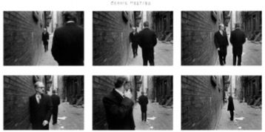
Fig. 1. Duane Michaels. Change Meeting. (1970). Secuencia de 6 copias en gelatina de plata. Recuperado de: https://www.fundacionmapfre.org/fundacion/es_es/images/dossier-prensa-duane-michals-es_tcm1069-405327.pdf
Duane Michaels se relaciona con la obra de la artista, en el ámbito de que sus series también narran historias. Cuenta historias relacionadas con su vida personal, como manera de reflexionar sobre el sentimiento de abandono que ella sentía, lo analizó y realizó diferentes series como sanación. Al admirar cada una de sus series también la verían a ella, en lo más íntimo. Juega con la composición y el enfoque de detalles para expresar también ciertas ironías. Como la fotografía del café, el cual dice “Buen día”, pero se encuentra abandonado y en deterioro (Ver Fig. 2).

Fig. 2. Rueda Daisy. Desidia. (2018). Serie fotográfica 1 de 19 fotografías.
En las series fotográficas, la artista también hace referencia a Bernd y Hilla Becher, quienes a finales del siglo XX, hicieron un gran archivo fotográfico de la arquitectura industrial de ese entonces. Fotografiaron depósitos de agua, altos hornos, gasómetros, caleras, entre otros. Su trabajo se basa en la sistematización y coherencia de su material fotográfico en tipologías seriales. Clasifican y organizan en grupos en forma de tipologías a las construcciones industriales (Grigoriadou, 2012). En este caso, se hace una relación de las tipologías de objetos que la artista hace con el trabajo de Bernd y Hilla Becher.
En Ausencia, son series de juguetes de un período de tiempo, relacionándolo con las diferentes telas para remitir a una infancia. De igual manera, Bernd y Hilla Becher, se centraban tanto en el objeto como en el tiempo histórico que representaba (Ver Fig.3). De esta manera, tienen una influencia para la artista en relación a las series de objetos de juguetes abandonados, objetos encontrados y olvidados. En el ámbito de abandono y deseo de preservar un recuerdo mediante la fotografía, se relaciona con las tipologías de los Becher, quienes mediante su archivo fotográfico de industrias abandonadas, pretenden preservar el tiempo histórico de estas estructuras. Así también, la artista preserva un recuerdo que se está desvaneciendo con el tiempo mediante sus series fotográficas de Ausencia, Desidia, Evocación, Huella Eterna, y Anomalía, obras en las cuales el objeto deteriorado es congelado mediante la fotografía para guardar un recuerdo que no se desea olvidar aún, dándoles a estos objetos una importancia que en un pasado la tenían. Bernd y Hilla Becher, a través de estas tipologías evocan una pérdida, y una nostalgia por el hecho de preservar solo en la fotografía, algo que ya no existe en la realidad.
En cada serie fotográfica la artista, procura dar un mismo ambiente, una misma luz, un mismo enfoque, un mismo fondo y composición como también los esposos Becher lo hacen en sus tipologías como metodología principal, en donde además eligen momentos específicos del día y del año, como primavera y otoño, y una luz neutra que les permiten dar a sus fotografías una homogeneidad (Grigoriadou, 2012).
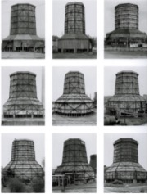
Fig. 3. Bernd y Hilla Becher. Kühltürme (Torres de refrigeración), Alemania, 1963-2001. Tipología de 9 fotografías en blanco y negro, cada una 40 x 30 cm.
Otro referente para las obras de la artista es el trabajo de Roger Ballen, en el aspecto de ser en parte documental y la idea del objeto encontrado en algunas series como Desidia y Anomalía. Su mayor influencia está en la estética del blanco y negro de sus obras, en las cuales Roger Ballen, en los ochenta, tuvo un sentido documental y más adelante, en los noventa, un estilo ficción-documental, además de usar en algunas de sus fotografías la idea del objeto encontrado. A través de las imágenes de Ballen, se muestra otra verdad, además de ser algunas fotografías inquietantes, y terroríficas; usa el blanco y negro para darle mayor dramatismo a sus imágenes y mostrar un sentido más profundo (Ver Fig. 4). Desidia fue influenciada por la estética de Roger Ballen, en el revelado de sus fotografías y el uso del objeto deteriorado en lugares abandonados (Guerras, 2017).
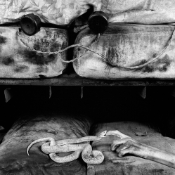
Fig. 4. Roger Ballen. Bite, serie Boarding House. (2007). Gelatina de plata. 80x80 cm. Recuperado de: https://www.rafaelroa.net/tag/roger-ballen/
El tema de lugares abandonados para hablar de memoria y olvido ha sido tratado por otros artistas como Pilar Pequeños, quien en su obra Huellas, trabajó con la idea del blanco y negro desde 1993, tratando la idea de la relación hombre-naturaleza, el paso del tiempo, el abandono, la memoria y cómo la naturaleza va invadiendo esos lugares abandonados que el ser humano ha dejado. Tiempo después trabajó la misma idea pero a color (Valencia, 2013). Estas series de Pilar Pequeños se relacionan con la idea de la artista de las caminatas en haciendas abandonadas y el encuentro de objetos para capturar su deterioro y olvido (Ver fig.5).
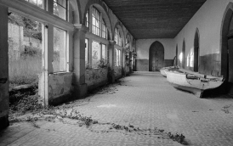
Fig. 5. Pilar Pequeño. Huellas. (1993). Serie fotográfica a blanco y negro. Recuperada de: https://fotosentrelineas.wordpress.com/2013/11/04/huellas-%C2%B7-pilar-pequeno-%C2%B7-alicia-winters/
Por último, otro artista relacionado con la memoria, la fotografía, y el objeto es Christian Boltanski, quien a lo largo su trabajo reutiliza objetos encontrados para reflexionar sobre la muerte y el olvido mediante la memoria. Puesto que si las personas desaparecen, quedan su presencia en las pertenencias. En sus instalaciones vuelve a dar vida a estos objetos, por medio de fotografías, archivos o ropa como representación de la presencia de un cuerpo ausente. Hay objetos perdidos por la desaparición de su dueño, lo cual el artista, recupera estos objetos para re contextualizarlos y darles una segunda vida dentro del arte. Usa fotografías de otras personas para realizar sus obras, ya que le interesa poder representar una ausencia de una persona (Ver Fig. 6). En la obra Reserve-Detective III, Boltanski usa la fotografía como presencia del desaparecido, y cada una está en diferentes cajas que representaría el ataúd que contendría la memoria de ese cuerpo, de esta manera representa muchas pequeñas memorias de diferentes personas (Beltrán, 2016).
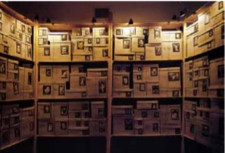
Fig. 6. Christian Boltanski. Reserve-Detective III. (1987). Instalación. Recuperado de: file:///C:/Users/Daisy/Downloads/Christian_Boltanski_y_la_memoria_de_los.pdf
De esta manera, la artista relaciona su obra con el trabajo de Boltanski en la esencia de recuperar estos objetos para darles otro sentido, así, en Evocación y Huella Eterna, son objetos de alguien ya fallecido, pero al capturar sus detalles por medio de la fotografía y convertirlo en arte, la artista les da otra vida y perdurarán más en el presente, como una manera de evocar una presencia de alguien ausente.
Bajo toda esta investigación, la artista hace un enfoque en el objeto y la fotografía a blanco y negro como metáfora de la memoria y el olvido; de las personas que abandonan y son abandonados. Siendo el objeto, transmisor de historias, memorias y huellas de un tiempo pasado. Mediante las series fotográficas busca remitir un sentimiento personal de abandono y nostalgia. Reflexiona de por qué el ser humano tiende dejar a otros, y cómo la memoria y el olvido son inseparables en el ser humano. Así como recordamos también estamos olvidando constantemente. Pero para rescatar este olvido, se congela mediante la fotografía los objetos que nos remiten memoria y nostalgia y cómo la persona se puede ver reflejada en éste. El deterioro del objeto lo relaciona con el cambio constante de la persona en sí y la memoria.

Capítulo 2: Caminatas, recolección y recuperación de objetos como metodologías.

En un ejercicio de caminata a la deriva, la artista descubrió lugares abandonados con los cuales se sintió identificada con la sensación de olvido y soledad. Especialmente le interesaron las haciendas abandonadas en las cuales hace 30 años aproximadamente eran de personas adineradas, y el lugar era muy bien cuidado, pero en la actualidad se encuentra en el total olvido. Desde este punto empezó el interés por el detalle del objeto abandonado y deteriorado como metáfora del ser humano que abandona y es abandonado, ya que se sintió identificada con cada uno de los objetos capturados que mostraban olvido, deterioro, cambio, soledad, historia, memoria, etc. Partiendo de esta idea surgieron varias series fotográficas que narran la historia del objeto y la relación con la persona a través de su huella. Se cuestionaba el por qué las personas suelen dejar a otros, y cómo también desechamos objetos que antes tuvieron un alto significado emocional, pero como fue pasando el tiempo lo fuimos dejando en el pasado. Reflexionó a partir de esto, que podemos relacionar al objeto solitario y abandonado con las emociones del ser humano. También nos podemos sentir olvidados, y también olvidamos cosas, personas, momentos, circunstancias, etc. El blanco y negro surgió como interés por la nostalgia que podía transmitir, por ser una técnica más sobria en la fotografía y mostrar mejor la esencia de los conceptos en la imagen.

2.1 Desidia:
Desidia significa abandono, descuido, desgano, desinterés y pereza (Gonzáles, 2005). Es la primera obra con la que se tuvo inicio con la idea de abandono y el énfasis en el objeto deteriorado como metáfora del ser humano que olvida y es olvidado. Empezó en caminatas en diferentes haciendas abandonadas. La primera hacienda abandonada en la que caminó la artista fue “Chillo Jijón”, ubicada en el Valle de los Chillos, en la cual, tras investigar su pasado, se encontró que fue construida en 1730 con un estilo neoclásico, su nombre original es Santa Rosa de Chillo, y es considerada la más emblemática durante el período de la dominación española. La hacienda tuvo varios herederos, uno de ellos fue Modesto Larrea y Carrión, presidente del Ecuador en 1832, hijo de Rosa Carrión y Velasco y Manuel Larrea y Jijón. También se construyó un zoológico que fue donado en 1973 al Colegio Militar. Y una iglesia que fue uso de la familia y de la población campesina de los alrededores (Molina, 2015). En la primera caminata en esta hacienda se hizo un registro fotográfico del lugar, planos generales y detalles a color de cómo se encuentra en la actualidad una parte de la hacienda, ya que parece estar en uso la iglesia y una casa al final, cerca de la salida. Ingresó en las partes más abandonadas y destrozadas, en donde se sintió identificada con el espacio en abandono y su soledad (Ver Fig. 7).
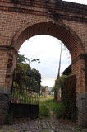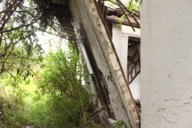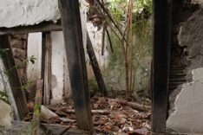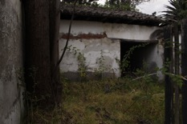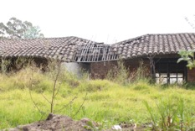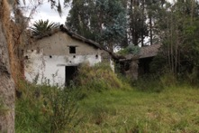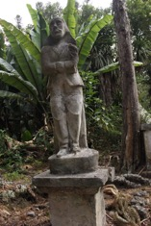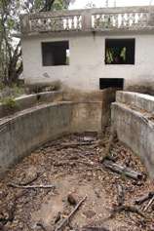
Fig. 7. Rueda Daisy. Primera caminata en la hacienda Chillo Jijón. (2017). Registro fotográfico 8 de 59 fotografías
Al tener un primer registro del lugar, se investigó sus anteriores fotografías para hacer una comparación con un presente - pasado y los cambios que conllevó. En estas imágenes, no se asegura qué parte de la hacienda pertenece; podría pertenecer a la única casa que aún sigue en uso, como también ser parte de lo que se encuentra abandonado (Ver Fig. 8).
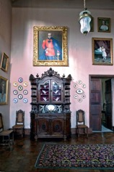
Fig. 8. Molina Héctor. Hacienda Chillo Jijón. (2015). Fotografía. Recuperado de: http://losladrillosdequito.blogspot.com/2015/02/hacienda-chillo-jijon.html
Con este material, la artista se cuestionó de igual manera, el por qué una enorme hacienda, en la actualidad su mayor parte se encuentra en abandono. Las esculturas, las enormes casas, caballerizas, y diseño que la artista fotografió mostraba que en un pasado fue un lugar muy elegante y de personas adineradas.
Al tener esa información, se procedió a un acercamiento más íntimo hacia los detalles del lugar, con planos detalle del deterioro de los objetos que se iba encontrando en esta hacienda y hacía una relación con su vida personal, en la que gente importante la dejó y cómo también las personas en general olvidan a otros quienes en un tiempo atrás formaban parte importante de sus vidas. En este proceso aún seguía siendo un registro de los detalles deteriorados del lugar a color, pero ya escogiendo con cuáles se identificaba en lo personal, de acuerdo a su composición, forma, deterioro, y huella (Ver Fig. 9).
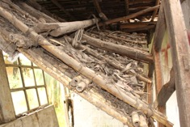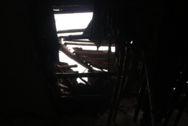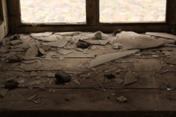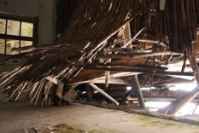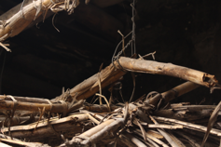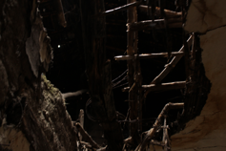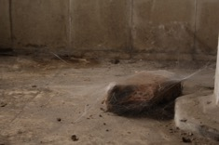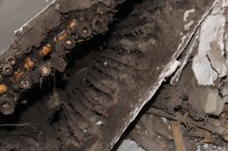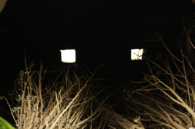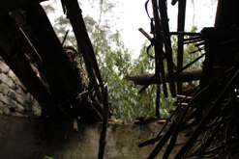
Fig. 9. Rueda Daisy. Proceso de Desidia en Chillo Jijón. (2017). Registro fotográfico 9 de 59 fotografías
Luego de tener las fotografías de esta primera hacienda, se decidió hacer un proceso de selección y edición a blanco y negro de los objetos que más se identificaba y con los que más nostalgia y memoria transmitía. En este caso, se eligieron 2: la del ladrillo y la de una ventana rota. La del ladrillo atrapado en esa telaraña, se encontraba en un solo cuarto y toda la telaraña lo cubría como una capa, a la cual se relacionó con el tiempo que nos va transformando y cambiando como seres humanos. El objeto estaba ahí, solitario deteriorándose con el tiempo y olvidado, al igual como la artista se sentía cuando la han dejado. Y la de la ventana rota, con su composición quería contar una historia que en nuestra mente la podemos interpretar de diferentes maneras. Todas las fotografías de esta obra son con luz natural (Ver Fig. 10).
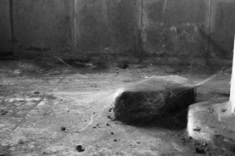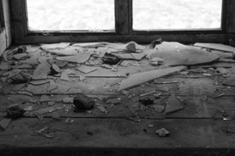
Fig. 10. Rueda Daisy. Desidia. (2017). Serie 2 de 19 fotografías a blanco y negro
Posteriormente, se hicieron otros registros fotográficos en otras haciendas en sectores alejados como Machachi, con la misma premisa de encontrar haciendas que en un tiempo atrás eran cuidadas pero en la actualidad estaban en abandono y por muchos años en el olvido sin que nadie los vuelva a cuidar. En estos casos la idea fue más centrada en los objetos que decían una historia a través de su huella y siempre con los cuales la artista se identificaba con el sentimiento de abandono. De esta manera surge la metáfora del objeto con el ser humano que abandona y es abandonado, también para reflexionar qué hemos olvidado y quienes nos han olvidado. En este proceso se documentó tal y como se encontró a los lugares, nada fue puesta en escena, pero los encuadres y enfoques son la idea personal que quiere transmitir sobre el abandono, memoria, historia, tiempo y olvido. De igual manera primero se hizo un registro fotográfico a color de diferentes detalles de los lugares que mostraban deterioro, abandono y las huellas que siempre nos contarán algo (Ver Fig. 11).
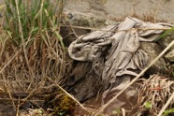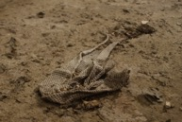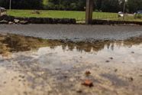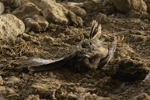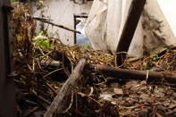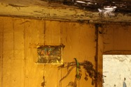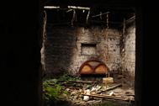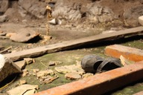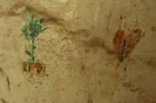
Fig. 11. Rueda Daisy. Registro detalles de abandono en diferentes haciendas en Machachi. (2018). Registro fotográfico 12 de 200.
Finalmente, se seleccionó y editó a blanco y negro las fotografías que cumplían las premisas de que, el protagonista, sea el objeto transmisor de historias por medio de sus huellas y, que sean con las que más se identificaba el sentimiento de abandono. La fotografía del periódico junto con el Sucre, contaba que talvez esa hacienda estuvo abandonada por alrededor de 30 años ya que su fecha era del año 1988 y el sucre de por si nos dice que el lugar es muy antiguo. La fotografía de los dibujos pintados y escritos en la pared parece ser la huella de un niño. El frasco de café transmite una ironía en la que nos dice “Buen día”, pero el frasco está en total abandono, con polvo, deteriorado y solitario. De esta manera, la obra final de Desidia capta cada deterioro del objeto como la huella que dejó aquella persona, y como el objeto es una metáfora del ser humano que abandona y también es abandonado, aparte de que también nos puede contar historias de un pasado del lugar y de la persona (Ver Fig. 12).
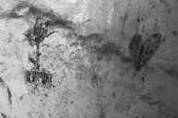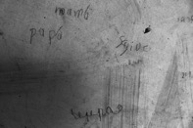
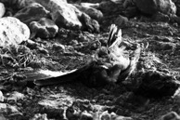
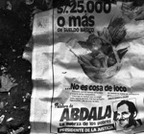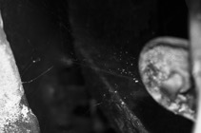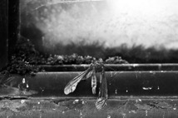
Fig. 12. Rueda Daisy. Desidia. (2018). Serie 9 de 19 fotografías

2.2 Huella Eterna:
Después de un trabajo que no precisamente es muy íntimo para la artista, puesto que no son sus objetos, pero si se identifica con el sentimiento de abandono. Decidió escoger objetos que forman parte de su vida. En este caso, escogió entrar en el objeto como manera de representar el interior de una persona. El deterioro del objeto también nos puede mostrar el deterioro del ser humano a través del tiempo. El objeto se va cubriendo de polvo y va cambiando igual que la persona misma. Este objeto en esta serie es una plancha perteneciente a muchas generaciones atrás de su bisabuelita, y finalmente se quedó con su madre, pero estuvo sin usarse y abandonada por más de 40 años. Hizo una serie de fotografías de este mismo objeto en las cuales con juego de luces enfocaba el detalle que quería fotografiar sin que se note en realidad qué es, porque el objetivo era que quería mostrar el interior deteriorado de algo y relacionarlo con lo más íntimo de nosotros, nuestras emociones, nuestro cuerpo, nuestros recuerdos que van cambiando a través del tiempo y vamos envejeciendo. Estas fotografías al inicio fueron tomadas a color (Ver Fig. 13).
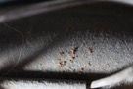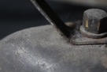
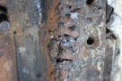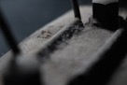
Fig. 13. Rueda Daisy. Proceso Huella Eterna. (2018). Fotografías 8 de 25 a color.
Finalmente, se procedió a seleccionar y editar el material a blanco y negro las fotografías que cumplían con las premisas de ser detalles del objeto sin que se note a cuál objeto pertenece, pero que de igual manera narren entre sí una historia mediante su forma deterioro, y huella. Mediante los detalles de este objeto se quería también representar una parte de la artista, que si bien fue procedente de generaciones de su bisabuelita, también es parte de su sangre y de sus emociones íntimas, queriendo representar en esta serie la depresión, nostalgia, olvido, memoria, abandono, tristeza, emociones que forman parte de ella y de cualquier persona en general. Esta serie fotográfica también se documentó tal y como se encontró al objeto sin cambiarle nada, así que está capturado todo el abandono de los 40 años (Ver Fig. 14).

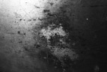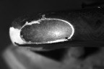
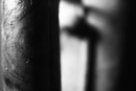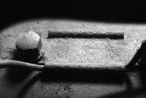
Fig. 14. Rueda Daisy. Huella Eterna. (2018). Serie fotográfica 8 de 8 a blanco y negro

2.3 Evocación:
Esta serie tiene una semejanza con Huella Eterna, ya que de igual manera es capturar el interior de un objeto perteneciente a generaciones pasadas de su bisabuelita y que está en desuso y abandono por más de 40 años. Mediante juegos de luces y encuadres a su preferencia, muestra los detalles del deterioro de este objeto (máquina de coser), el cual de igual manera que el anterior, es documentado tal y como lo encontró. Es una representación del pasado. Evocación viene de evocar, palabra que significa invocar, conmemorar, recordar, llamar, rememorar, acordarse (Gonzáles, 2005). Se llamó así a esta serie porque a través de la fotografía se evoca una presencia de alguien que en el presente ya está ausente. Revive a una persona mediante la imagen de su objeto. Es decir, las personas mueren, pero los objetos quedarán para su recuerdo, para contar su historia a través de su huella. Cada detalle del deterioro de este objeto nos cuenta algo del tiempo y de las personas a las cuales pertenecieron, que fueron algunas generaciones atrás. Este objeto es una máquina de coser, de muchos años atrás igual que la serie anterior. Estos dos objetos tienen el mismo tiempo de vida y el mismo tiempo de abandono. Se realizaron varias fotografías de estos detalles que narran un pasado en color (Ver Fig. 15).

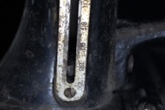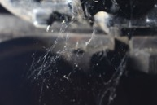
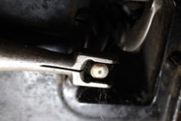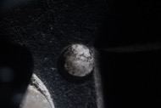
Fig. 15. Rueda Daisy. Proceso de Evocación. (2018). Proceso fotográfico 6 de 40 fotografías.
Finalmente, con todo el material, se recurrió a seleccionar las imágenes con mayor detalle, con las cuales no se reconocieran mucho al objeto real. Luego fueron editadas a blanco y negro. Todos estos detalles muestran la cantidad de tiempo que pasó, ya que algunos tornillos del objeto están cubiertos de toda una blanca telaraña y polvo que ni siquiera es visible aquel tornillo. También como fue documentado tal y como lo encontró, en una de las fotografías se observa otro objeto atrapado en la máquina, que es una paloma de plástico, y de igual manera está cubierta de polvo. (Ver Fig. 16).

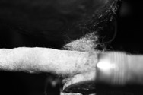
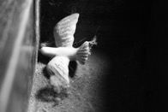
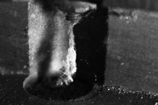
Fig. 16. Rueda Daisy. Evocación. (2018). Serie fotográfica a blanco y negro 9 de 14 fotografías.

2.4 Ausencia:
En esta serie muestra con más profundidad su parte más íntima de su vida. Tiempo atrás, antes de empezar con este tema, tenía otro tema en el cual la artista estaba tratando su infancia; lo resolvió con pintura, y unía los lugares de las fotografías que su hermano le tomaba cuando tenía 4 años, con los mismos lugares fotografiados en el mismo lugar y en el mismo encuadre pero en el presente. Su hermano en la actualidad se encuentra ausente de su vida. En las fotografías retomaba su persona imaginando en qué punto exacto le tomó la foto, y revivía el recuerdo. Estas fotografías solo fueron un recurso para unir las fotografías del pasado y del presente sin dejar atrás los personajes fotografiados que eran especialmente sus padres y la artista. Pero estos personajes fueron solo puestos su silueta representando la ausencia. Su hermano formaba parte fundamental de su vida, pero a los 12 años sintió por primera vez su abandono total de un momento a otro. Esta obra fue un inicio de tratar sanar una herida de la infancia (Ver Fig. 17).
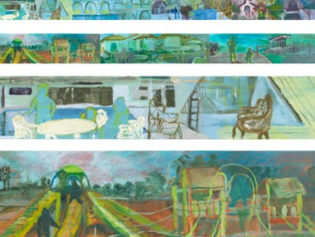
Fig. 17. Rueda Daisy. Privado. (2017). Pintura
Tras este interés por la infancia, en este actual tema, lo retomó pero en fotografía y con un enfoque en el objeto. Se preguntó: “Gente me ha abandonado, pero ahora, yo, ¿qué he abandonado? Y pensó que su infancia fue una etapa muy importante en su vida, y tenía juguetes que por lo general no eran comprados sino que los encontraba en la calle, le regalaban personas queridas fuera de la familia, la artista les ponía un significado sentimental fuerte en cada uno. Pero en la actualidad los había abandonado o incluso botado. Recuperó algunos de estos juguetes y seleccionó los que tuvieron este alto significado sentimental en su infancia y los fotografió con luz artificial a color. Desde un principio se quería este diálogo con las telas, las cuales eran ropa de la artista de cuando era niña o ella misma las cosía para hacer ropa de muñeca. Pero en este proceso no había en todos un diálogo con las telas y además no cumplía en todos con su premisa de ser objetos deteriorados y que tuvieran un alto significado sentimental. Excepto por la fotografía de los zapatitos sobre una carta en la cual la artista escribió y dibujó a los 6 años, en donde expresaba un sentimiento de abandono de alguien querida y decía en una parte: “Estoy muy triste sin ti”. Detalles como estos, expresa diversos momentos de olvido de la niñez (Ver Fig. 18).
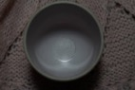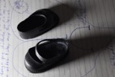
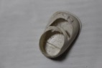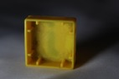
Fig. 18. Rueda Daisy. Primer proceso de Ausencia. (2018). Fotografías a color 8 de 100
Desde este punto se optó por fotografiar directamente en blanco y negro desde la cámara. Se escogieron otros objetos, los cuales tuvo que buscar en todo lugar de su casa, y revisar cuáles tenían un fuerte valor para ella. Pero retiró la idea de dialogar con las telas para ver cómo funcionaba y enfocarse solo en el objeto en sí. Además que sean deteriorados como muestra del paso del tiempo y huella. Luego escogía el encuadre que transmita una nostalgia. En este proceso fue más planos generales y en otros fueron detalles muy cercanos en los que no se reconocía mucho el fondo. Este proceso se fue alejando un poco de la idea central. Pero fue un proceso de experimentación. En este caso ya no transmitía el sentimiento y parecía un poco mecánico. Las cromáticas y la composición ya no eran las mismas como la artista lo había manejado en el principio (Ver Fig. 19).
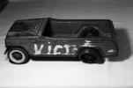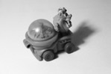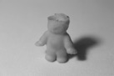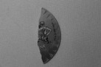
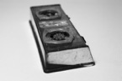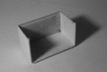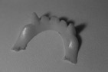
Fig. 19. Rueda Daisy. Proceso 2 de Ausencia. (2019). Fotografías a blanco y negro 8 de 23.
Al no estar a gusto con estas nuevas fotografías. Retomó el diálogo con las telas. Pensó que eran muy necesarias en la composición por tener un significado en su infancia y estéticamente le da una sutileza; unas texturas que ya nos remiten a una niñez y al relacionarla con el objeto lo vuelve su escenario y crea movimiento. En estas nuevas fotografías, repitió a los mismos objetos y añadió unos nuevos. Los encuadres en algunos eran generales y en otros mostraba solo una parte del objeto sin dejar de lado la tela, para mostrar una nostalgia, y un acercamiento a los objetos, otorgándoles un protagonismo e importancia que la artista deseaba darles luego de algún tiempo olvidados; como 10 años aproximadamente. Siempre tiene un interés en objetos abandonados por muchos años y captura el deterioro que lo ha convertido el tiempo (Ver Fig. 20).
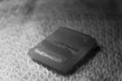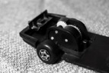
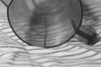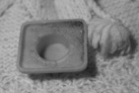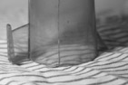
Fig. 20. Rueda Daisy. Proceso 3 de Ausencia. (2019). Fotografías a blanco y negro 8 de 50.
Finalmente, con todo este material, se descartaron las que no tenían telas y se seleccionaron y editaron un poco las que tenían una sutileza y una nostalgia en la composición, además de un diálogo significativo personal de juguete-tela. Cada una de estas fotografías remitía su niñez y las personas que amaba. Algunos de estos objetos fueron regalados o encontrados y tenían un alto significado en su vida. Además de mostrar lo personal de ella, pretende que cada espectador que lo observe, vea su propia infancia en algunas de sus imágenes, y logre recordar si aquel juguete haya sido con el que jugaba. Cada fotografía habla de su intimidad pero también pretende sacar la de cada espectador (Ver Fig. 21).
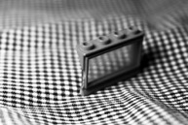

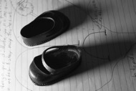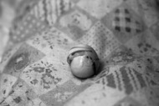
Fig. 21. Rueda Daisy. Ausencia. (2019). Fotografía a blanco y negro 9 de 17 fotografías.

2.5 Anomalía:
Esta idea surgió a partir de observar una fotografía de Oliver Mayhall, fotógrafo contemporáneo londinense. La serie tuvo una influencia exclusivamente estética de este fotógrafo, quien deforma una parte del rostro a partir de una copa de cristal con agua y su rostro está detrás del cristal (Ver Fig. 22).

Fig. 22. Mayhall Oliver. Personal. (2018). Recuperado de: https://www.olivermayhall.co.uk/personal#1
Anomalía significa deformidad, irregularidad, falla, anormalidad y defecto (de Sarria, 1999). Se escogió este nombre para referirnos a la deformación de la memoria. Mediante la deformación de objetos que siguen siendo juguetes u objetos encontrados, lo relaciona con la deformación de la memoria, ya que hay recuerdos difusos en nuestra mente. No nos acordamos con claridad de nuestro pasado. Se busca hacer una multitud de fotos, así como tenemos multitud de recuerdos.
Para esta serie se escogieron objetos pequeños que fueron encontrados, y en su mayoría juguetes que fueron abandonados, botados y deteriorados. Tras la selección de estos objetos se optó por experimentar sumergiéndolos en el agua dentro de cristales de diferentes formas que transforman la imagen del objeto. Pero, en su mayoría salía la forma del envase de cristal, siendo el máximo acercamiento que le podía dar a la cámara. Todas estas fotografías también fueron tomadas directamente en blanco y negro. Estos cristales no lo deformaban en su totalidad al objeto y se reconoce qué objeto es, lo cual no era lo que realmente se quería lograr. Pero fue un proceso de experimentar cómo lo deformaba. En algunos se optó por poner atrás del cristal con agua, al objeto y ver qué efecto daba y en otros sin agua e ir viendo los resultados (Ver gráfico 23).
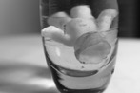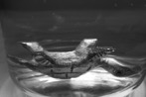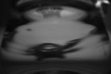
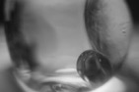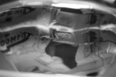
Fig. 23.Rueda Daisy. Primera experimentación para Anomalía. (2019). Fotografías a blanco y negro 8 de 95.
Con los resultados de este proceso, vio que el objeto se detectaba cuál era, todas las fotografías no se conformaban como una serie en sí y los objetos no eran tan cercanos a ella. En el segundo proceso se optó por encontrar otro recipiente con una forma específica que deformara aún más al objeto, lo duplicara, lo modificara con mayor intensidad sin que se notara qué objeto era. Así que se consiguió un recipiente más grande que el objeto, que tiene cierta forma, y lo deforma más a la imagen del objeto con un juego de luces y en un punto exacto del encuadre. Se hicieron muchas pruebas de iluminación y recipientes (Ver Fig. 24).
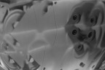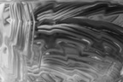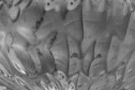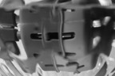
Fig. 24. Rueda Daisy. Proceso 2 de Anomalía. (2019). Fotografías a blanco y negro 4 de 270
Se realizaron infinidad de fotografías de distintos juguetes encontrados, deteriorados o botados para representar la infinidad de recuerdos que tenemos. La deformación de cada objeto es para representar la deformación de la memoria y cómo hay recuerdos difusos o los modificamos como va pasando el tiempo, y no son reales a la final. Al tener los encuadres deseados de muchos juguetes, se procedió a seleccionar y editar las imágenes que cumplían con las premisas de no identificarse qué objeto es, suficiente luz, que deforme al objeto, juguetes deteriorados, significativos para la artista, y que no se evidenciara el recipiente que se utilizó (Ver Fig. 25).

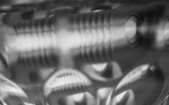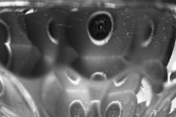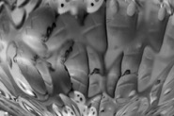
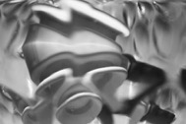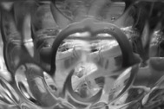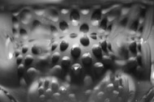
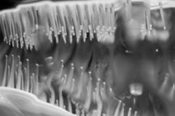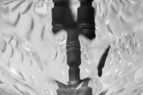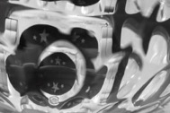
Fig. 25. Rueda Daisy. Anomalía (2019). Serie fotográfica a blanco y negro 9 de 60 fotografías.

Capítulo 3: Exposición “Intrínseco”
Todas las series fotográficas muestran lo más íntimo de la artista. Por este motivo se escogió el nombre de Intrínseco, que significa íntimo, esencial, interior, dentro y propio (de Sarria, 1999). La exposición muestra el interior de la artista, sus emociones, su idea personal sobre el abandono y la reflexión sobre qué olvidamos y quienes nos olvidaron. Cada serie intenta entrar en el objeto como muestra del interior de una persona y de sus emociones. Las series se pensaron en un orden que narre diferentes procesos e historias. Se seleccionó Chawpi como espacio de su exposición, puesto que es amplio, para la cantidad de fotografías que se tenía que exhibir y hacen un diálogo con el blanco y negro por la cromática del lugar.
En el montaje, se decidió que el recorrido primero sería por Anomalía, llenando una pared completa con sus imágenes, como si fuera un mural de recuerdos en los que el espectador se confunda. El tamaño de cada fotografía sería de 20 x 30 cm. Tamaño pequeño para que el espectador se acerque y pueda ver el detalle de cada una y también tenga otro punto de vista al admirarlo desde lejos (Ver Fig. 26).
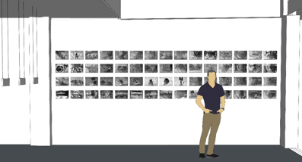
Fig. 26. Rueda Daisy. Render montaje de Anomalía. (2019). Render de Sánchez Andrés.
En un proceso, también se vio la posibilidad de usar la parte superior para instalar fotografías más grandes, pertenecientes de igual manera a la serie de Anomalía, puesto que al ser admiradas en un formato más amplio, confundiría aún más al espectador y se metería más en la imagen. El tamaño pensado era de 70 x 50 cm (Ver Fig. 27)
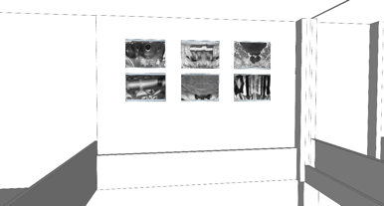
Fig. 27. Rueda Daisy. Idea render montaje de Anomalía. (2019). Render de Sánchez Andrés.
Por problemas de espacio, y restricción en montar en esa pared, no se pudo lograr esta idea. Además de que la resolución de las imágenes no daban para un tamaño tan grande, y si se optaba por un tamaño pequeño en esa pared, no sería muy apreciado por el espectador, ya que no tendría la posibilidad de acercarse a ver los detalles.
Como otra opción, se optó por la pared frente a esta, en la cual se encuentra al subir las gradas. En esta pared, los tamaños serían los mismos y la distribución similar, pero quedaría alejada de la principal serie de Anomalía (20 x 30 cm), donde se buscaba hacer un diálogo de un mural de pequeño formato y otro de mayor tamaño pero en la misma pared. La segunda parte sería admirado desde las gradas, pero se requiere que las fotografías sean de gran formato, lo cual no fue posible por la resolución de la cámara utilizada (Ver Fig. 28)
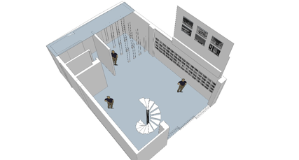
Fig. 28. Rueda Daisy. Idea render montaje de Anomalía. (2019). Render de Sánchez Andrés.
De esta manera, se optó en la opción de distribuirlos en otra pared que sería en el segundo piso (Ver Fig. 29).
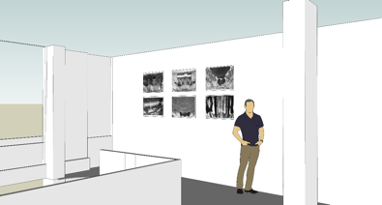
Fig. 29. Rueda Daisy. Idea 2 render montaje de Anomalía. (2019). Render de Sánchez Andrés.
Pero como ya se mencionó, estarían alejadas de la serie principal de Anomalía, y no harían un respectivo diálogo, ya que el objetivo no era separarlas, porque corresponden a una misma serie. Así que esta idea se descartó.
La segunda obra a leerse, sería Ausencia, puesto que sigue tratando sobre el juguete como en Anomalía. En este caso, en un principio se lo pensó colgado desde el techo, dándonos la espalda todas los fotografías, y que nos obligara a dar la vuelta para ver de frente cada una, para representar un pasado de nuestra niñez y reflexionar qué hemos dejado atrás. El tamaño que se pensó fue de 15 x 10 cm. El pequeño formato fue pensado para aludir a pequeños objetos que a veces también recolectamos u olvidamos. Esta serie se pensó como instalación por motivo de darle al espectador una forma más dinámica de percibir algo que dejamos atrás. Lo primero que vería el espectador al entrar sería la base trasera de las fotografías colgadas, y al ver su misterio, obligaría al espectador dar la vuelta y admirarla de una manera más íntima y cercana, de la misma manera como estos objetos son íntimos para la artista (Ver Fig. 30).
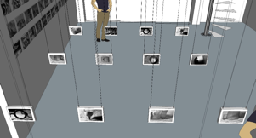
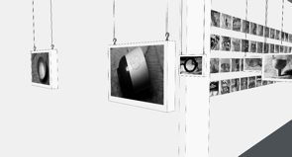
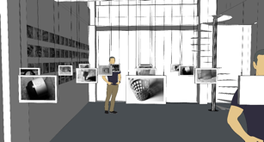
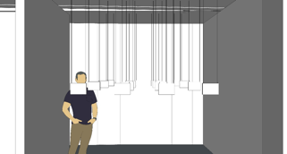
Fig. 30. Rueda Daisy. Renders de idea montaje Ausencia. (2018). Renders de Sánchez Andrés.
Al no ser resistente el techo del espacio para poder colgar un poco de peso, se procedió a retomar la idea cotidiana sobre la pared. De igual manera se buscaba un diálogo con los objetos, y se optó por diferentes tamaños teniendo énfasis en los juguetes de mayor importancia por composición y forma. Se usó las dos paredes como manera de díptico y diálogo entre cada una de las fotografías (Ver Fig. 31).
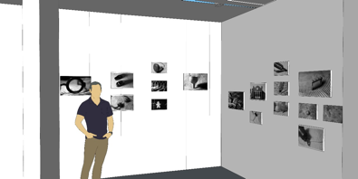
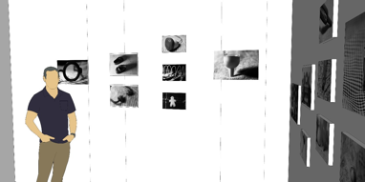
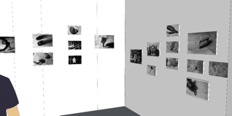
Fig. 31. Rueda Daisy. Render idea de montaje de Ausencia. (2019). Render de Sánchez Andrés
Luego, la siguiente obra a observarse sería Desidia, obra con la que se empezó la idea de abandono y la metáfora del objeto con el ser humano que abandona y es abandonado. Esta obra ya fue expuesta por primera vez en el Museo de la Ciudad, pero se retomó el mismo montaje en Chawpi. Tiene diferentes tamaños para dar una narración con cada una de las fotografías. Los tamaños más grandes son los más relevantes y con los que más se identificaba la artista con el abandono; los otros distintos tamaños van narrando diferentes historias a través de su huella (Ver Fig. 32).
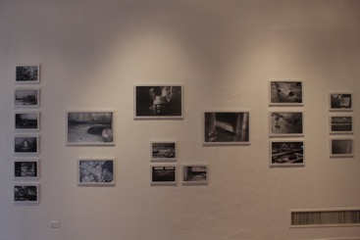
Fig. 32. Rueda Daisy. Montaje Desidia en Museo de la Ciudad. (2018). Fotografía de registro de montaje
En relación a este montaje se optó por plasmar el mismo diseño en el espacio del Chawpi. Esta serie es la última en el primer piso, ya que al subir, tiene un diálogo con Huella Eterna y Evocación (Ver Fig. 33).
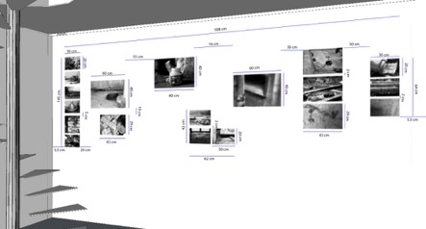
Fig. 33. Rueda Daisy. Render de montaje de Desidia. (2019). Render de Sánchez Andrés.
El recorrido en el primer piso sería entonces; Anomalía, Ausencia y Desidia (Ver Fig. 34).
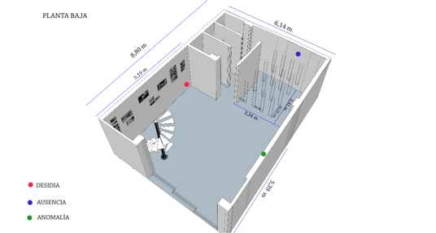
Fig. 34. Rueda Daisy. Render Planta baja, distribución de obras. (2019). Render de Sánchez Andrés.
En el segundo piso se optó por relacionar las dos series: Huella Eterna y Evocación, por tener bastante similitud en contexto y estética. La primera opción fue ponerlas una al lado de la otra (Ver Fig. 35).
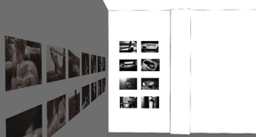
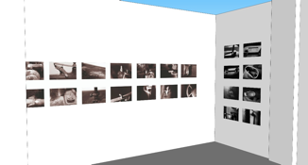
Fig. 35. Rueda Daisy. Render Distribución de Huella Eterna y Evocación. (2019). Render de Sánchez Andrés
Pero, se optó por una mejor distribución del espacio en el segundo piso. Por motivo, de que estarían muy juntas y amontonados. De esta manera, Huella Eterna se movió a otra pared, donde al subir las gradas es lo primero que se observa. Esta serie tuvo varias ideas de distribución, en las cuales se requería un diálogo y narración con cada una de las fotografías, donde se tomó en cuenta elementos como formas, luz y composición para esquematizar algunos bocetos que cumplan estos requerimientos (Ver Fig.36).
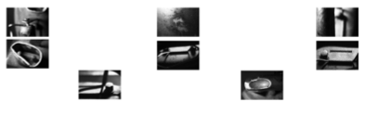
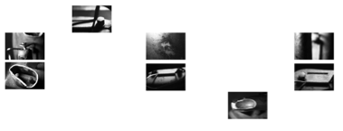
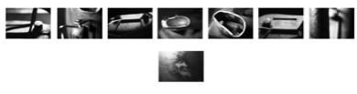
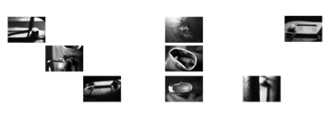
Fig. 36. Rueda Daisy. Ideas de montaje de Huella Eterna. (2019). Ilustración de Rueda Daisy
Al tener todas estas opciones, se optó por la que mejor distribución y diálogo que contenga entre cada fotografía. El tamaño de estas fotografías sería de 48 x 33 cm (Ver Fig. 37).
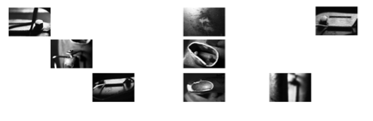
Fig. 37. Rueda Daisy. Idea final de montaje de Huella Eterna. (2019). Ilustración de Rueda Daisy
Finalmente, en este recorrido termina con Evocación, con un montaje horizontal y nostálgico, con un mismo tamaño todas las fotografías de 43 x 29 cm. De igual manera, se pensó el diálogo entre cada fotografía y la narración que generarían entre cada una, tomando en cuenta la composición, luz y forma (Ver Fig. 38).
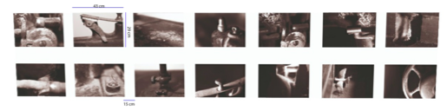
Fig. 38. Rueda Daisy. Render idea final del montaje de Evocación. (2019).Render de Sánchez Andrés.
Estas ideas de montaje se aplicaron en el espacio los días 10, 11 y 12 de mayo. Las fotografías se imprimieron en papel fotográfico mate, fueron enmarcadas con un grosor de 2 cm blanco y puestas vidrio mate antirreflejo. En este proceso se tuvo un equipo de ayuda en el montaje: Sara Clavijo, Stephen Coba y Andrés Sánchez. Quienes ayudaron a la artista a montar como se lo había planeado, pero hubo ciertas complicaciones en Ausencia, la cual solo se tuvo que cambiar un poco su distribución. La iluminación no abastecía para todas las fotografías, y quedaron ciertos lugares un poco oscuros, pero se distribuyó lo que más se podía. Antes de montar Anomalía y Evocación, se pensó en su distribución y composición, y en las demás se montó tal y como estaban en los bocetos. (Ver Fig. 39).
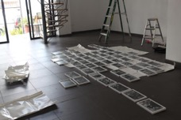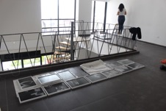
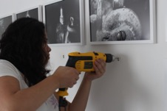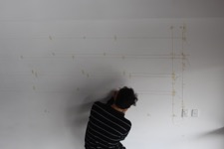
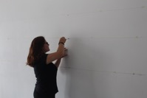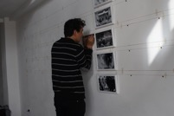
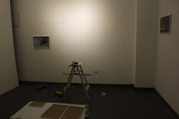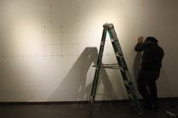
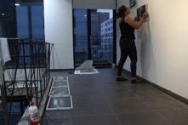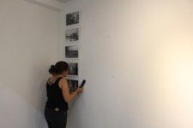
Fig. 39. Rueda Daisy. Registro de Montaje. (2019). Fotografía de Rueda Daisy y Sánchez Andrés.
El vinilo con el título de la exposición, se lo puso afuera de la puerta de vidrio, para que se lea a penas se ingrese en el espacio; la tipografía y diseño es la misma que en las invitaciones (Ver Fig. 40).
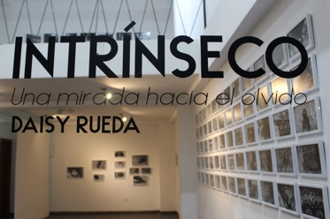
Fig. 40. Rueda Daisy. Vinilo. (2019). Fotografía de Rueda Daisy. Diseño de Vargas Gonzalo.
Finalmente, el montaje cumplió con los diseños realizados con anterioridad, excepto Ausencia, que solo fue cambiada de una pared a la otra, pero la distribución de cada una es la misma como se lo había planteado. El recorrido empieza por Anomalía, Ausencia, Desidia, luego al subir al segundo piso: Huella Eterna y finalmente Evocación (Ver Fig. 41, 42, 43, 44 y 45).
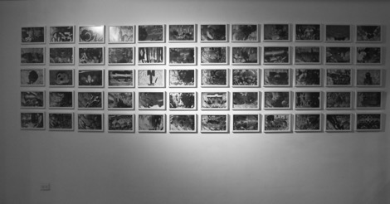
Fig. 41. Rueda Daisy. Anomalía. (2019). Fotografía de Rueda Daisy.
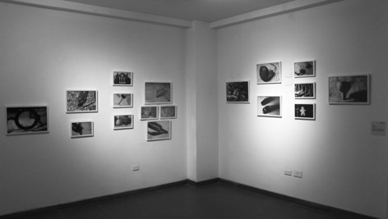
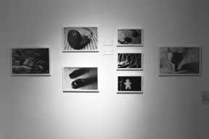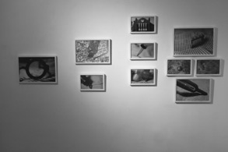
Fig. 42. Rueda Daisy. Ausencia. (2019). Fotografía de Rueda Daisy.
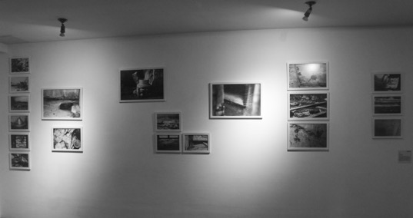
Fig. 43. Rueda Daisy. Desidia. (2019). Fotografía de Rueda Daisy.
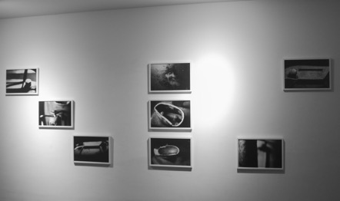
Fig. 44. Rueda Daisy. Huella Eterna. (2019). Fotografía de Rueda Daisy.
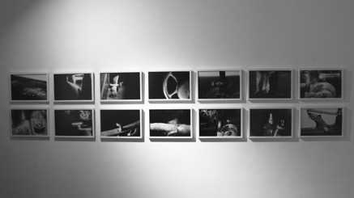
Fig. 45. Rueda Daisy. Evocación. (2019). Fotografía de Rueda Daisy.
Cada una de las obras tiene su cédula en la parte derecha de cada serie. Las cédulas nos cuenta la información de cada obra, con las dimensiones, nombre y técnica, para un mayor conocimiento para el espectador. Su tamaño es de 15 x 15 cm c/u. Cada una tiene el nombre de la exposición (Ver Fig. 46, 47, 48, 48 y 50).

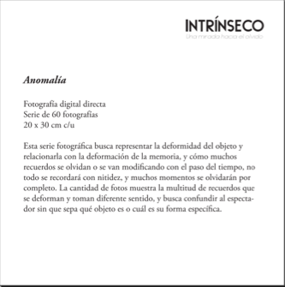
Fig. 46. Rueda Daisy. Cédula 1: Anomalía. (2019). Ilustración de Rueda Daisy y Vargas Gonzalo
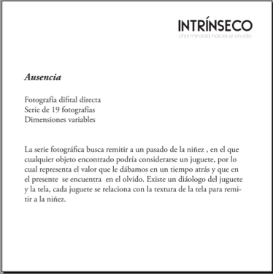
Fig. 47. Rueda Daisy. Cédula 2: Ausencia. (2019). Ilustración de Rueda Daisy y Vargas Gonzalo
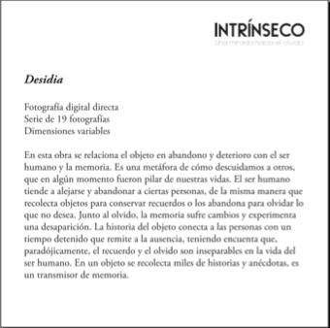
Fig. 48. Rueda Daisy. Cédula 3: Desidia. (2019). Ilustración de Rueda Daisy y Vargas Gonzalo
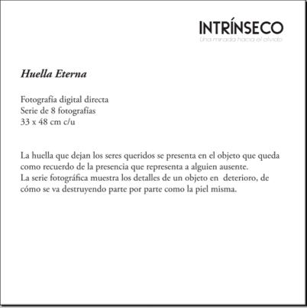
Fig. 49. Rueda Daisy. Cédula 4: Huella Eterna. (2019). Ilustración de Rueda Daisy y Vargas Gonzalo
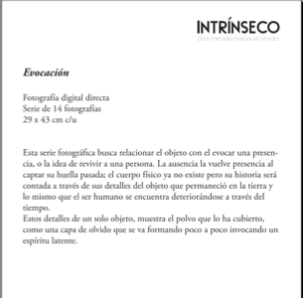
Fig. 50. Rueda Daisy. Cédula 5: Evocación. (2019). Ilustración de Rueda Daisy y Vargas Gonzalo
Para la exposición, se realizaron hojas de sala donde se explica el origen de Intrínseco, el por qué este nombre define toda la exposición, y la idea central de todas sus obras en conjunto. Son hojas de sala que sirve para el espectador, para que tenga una mejor idea de toda la exposición. También se añadió información del período en el que estará abierta y el contacto de la artista para una mejor comunicación (Ver Fig.51).
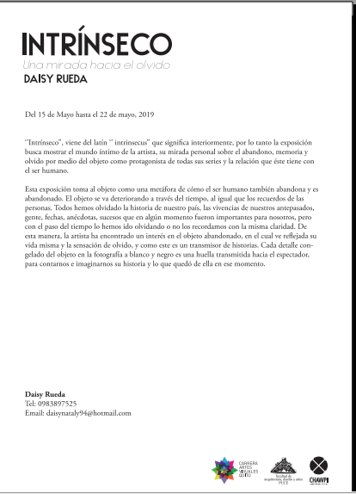
Fig. 51. Rueda Daisy. Hoja de Sala. (2019). Diseño de Vargas Gonzalo
El diseño de las invitaciones fue pensado en relación con la estética del blanco y negro que tienen todas sus obras. Siendo una postal que se admire una de sus fotografías y la tipografía remita una memoria y olvido. Se pensó varias posibilidades de diseño, con diferentes composiciones, tipografías y diferentes fotografías para ver cuál funciona mejor. Las fotografías que fueron elegidas tienen una relación con la exposición ya sea que estén dentro de las series o fue parte del proceso artístico. La información contenida es: Nombre de la exposición, nombre de la artista, día y hora de la inauguración, fecha hasta cuando está abierto y lugar (Ver Fig. 52).


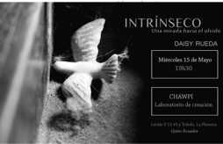
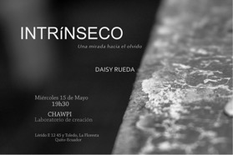
Fig. 52. Rueda Daisy. Bocetos de diseños de postales. (2019). Diseños de Rueda Daisy y Villafuerte David
Finalmente, se optó por otro diseño para las postales en donde la información sea distribuida de lado y lado. Con otro tipo de tipografía más sutil que nos transmita mejor la idea de nostalgia, memoria y olvido. La fotografía usada en esta postal es de la serie Evocación. La cual, en lo personal de la artista, remite mejor la idea de nostalgia y memoria que se desea transmitir (Ver Fig. 53).

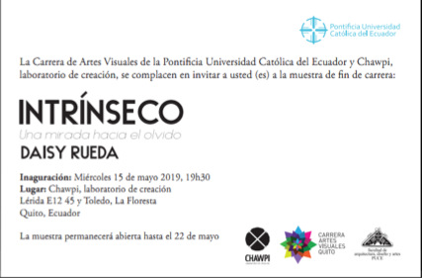
Fig. 53. Rueda Daisy. Diseño final de postal. (2019). Diseño por Vargas Gonzalo.
Se imprimieron 120 postales, las cuales fueron repartidas a distintas personas como fotógrafos, artistas, estudiantes, profesores, gente interesada en la fotografía y en el arte. Este diseño fue elegido también por ser más formal.
Para las redes sociales se diseñó una imagen de una sola cara, con un diseño semejante, y fue difundido en todas las redes sociales, de facebook, instagram y whatsapp. Cada día fue promocionado hasta el día del evento. (Ver Fig. 54).

Fig. 54. Rueda Daisy. Diseño de invitación para la web. (2019). Diseñado por Vargas Gonzalo
Finalmente, se inauguró la exposición el día 15 de mayo, asistió gente interesada en el arte, en la fotografía, o gente que solo quería saber de qué se trataba. En ese mismo día, la artista dio visitas guiadas a personas que deseaban una explicación. Dentro de las críticas y observaciones de los espectadores, se concluyó que en Anomalía, les llevaba a recuerdos íntimos de acuerdo a su vida personal de quien lo observaba y les confundía un poco por la desesperación que sentían al querer saber qué objetos son en la realidad. Cada espectador tuvo una interpretación diferente y al principio no identificaron que los objetos eran juguetes, les venían a su mente objetos más grandes y más complejos de lo que la artista fotografió. Lo cual la artista pensó que logró el objetivo principal de la obra que era precisamente confundir al espectador para relacionar a los recuerdos que están difusos en nuestra memoria. Posteriormente en Ausencia, cada espectador se identificó con ciertos juguetes que les hacía acuerdo a su infancia. Les llamó la atención que ciertas composiciones la artista tiende a mostrar solo una parte del objeto para dejar lo demás a la imaginación de quien lo observa. Lugo en Desidia, al espectador le llamó mucho la atención la imagen del periódico con el sucre, puesto que el tiempo era de 30 años, y les asombraba la antigüedad de este objeto. Muchos no pensaron que era documentado tal y como se encontraron los objetos, pensaron que eran puestas en escena y planeado de acuerdo a los intereses de la artista, pero finalmente se aclaró que nada fue cambiado ni modificado de lo que se encontró y solo son los encuadres exactos que la artista deseaba mostrar como parte de ella y su idea de abandono. Finalmente en el segundo piso, en Huella Eterna, la artista preguntó al espectador si reconocía aquel objeto fotografiado; el público no pensó que eran los detalles de un solo objeto y no identificaron qué objeto era. Así que al decirle que era una plancha, opinaron que no parecía por los acercamientos mostrados. A parte de eso les transmitía nostalgia, memoria y depresión. Finalmente en Evocación, si identificaron que era una máquina de coser, y que les hacía acuerdo a sus abuelitos. Las opiniones de cada espectador fueron de mucha ayuda a la artista para comprender ciertas cosas que ella no veía en su obra. Ciertos comentarios de Anomalía, vieron a la sociedad en sí, que está en constante cambio. Otros, vieron enfermedades que provocan el olvido como el Alzheimer, y se conectaron con personas cercanas que sufren esta enfermedad. Para otros las fotografías de esta seria atacaban a la psiquis de cada persona, ya que cada uno veía algo diferente de acuerdo a su vida personal y lo que haya vivido, e inconscientemente estaban sacando su intimidad a la luz también. Muchos espectadores, apenas entraron, sintieron la nostalgia y el abandono que se quería transmitir. Fue una exposición que además de mostrar lo íntimo de la artista, cada espectador sacó su intimidad de acuerdo a su vida personal y los recuerdos que tal vez estuvieron ocultos, fueron sacados a la luz. El espectador logró identificar la relación de objeto-persona y reflexionó sobre qué olvidamos, quienes olvidamos, quienes nos abandonan y cómo incluso nos abandonamos a nosotros mismos; aparte de que el tiempo todo lo transforma y todo lo cambia. Toda el proceso artístico y la exposición en sí fue una manera de sanación para la artista en relación al abandono, y la memoria, cada obra habla de ella y su vida personal pero también logra que el espectador se identifique con todas las series. Los comentarios del público sirvieron para que la artista comprendiera aún mejor este sentimiento de abandono que no solo está en ella, sino en el ser humano en general (Ver Fig. 55).

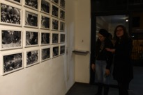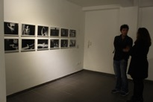
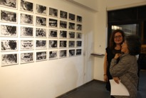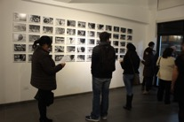
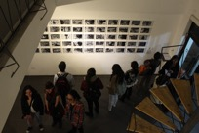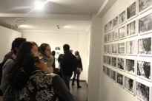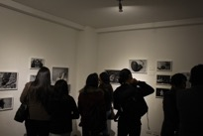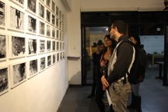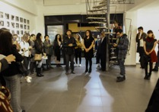
Fig. 55. Rueda Daisy. Registro de Inauguración de la exposición. (2019). Fotografías de Lupero Liseth, Rueda Daisy y Díaz Darío.
La exposición estuvo abierta hasta el 22 de mayo con visitas guiadas, en donde se les explicó el concepto de cada obra y cómo muestran lo personal e íntimo de la artista, invitándoles también a verse en cada uno de estos objetos abandonados que pueden reflejar la memoria del ser humano en sí.

Conclusiones:
A lo largo del proceso de investigación-artística, la artista comprendió que el arte en su vida ha sido un medio catártico, en el cual el dolor se puede transformar en arte, y que mucha gente también se puede identificar con sus emociones.
El proyecto investigativo logró hacer una metáfora del objeto deteriorado y olvidado con el ser humano que abandona y es abandonado. Por medio de la fotografía a blanco y negro la artista logró transmitir en cada una de éstas: nostalgia, soledad, tristeza, depresión, y olvido, que están siempre en las emociones íntimas de cada persona. También, a través de la huella del objeto y la fotografía que deja en sí, se logró hacer una fuerte relación del objeto deteriorado con el envejecimiento de la persona y el cambio constante que vivimos. Por medio de cada fotografía, se logró que contara una historia, que transmite la huella del objeto.
Durante el proceso artístico e investigativo, también se logró reflexionar sobre la vida íntima de la artista, y comprender que el olvido y memoria, es una dualidad que el ser humano constantemente vive. Olvidamos, como recordamos, y siempre estamos cambiando y transformándonos a través del tiempo. También, se concluyó que el ser humano tiene una constante relación con los objetos; mediante su deterioro podemos observar la vida y pasado de la persona a la cual perteneció. El uso de la fotografía en las obras, también es una huella y una manera de congelar y mantener vivo los recuerdos que no se desean olvidar por completo. Las fotografías presentadas también son un reflejo de cómo la artista mira al objeto, lo que desea sacar de ella y transmitir a los demás.
Bajo el proyecto artístico-investigativo, se busca sacar la intimidad de la artista y además que quien lo observe, se identifique con las series y logre reflejar sus sentimientos y memoria con cada una, y también reflexione sobre qué olvidamos y quienes nos olvidan. Este proyecto, está amplio a seguir desarrollándose en temas de abandono y el objeto como protagonista.

Bibliografía:
Barthes, R. (1990). La cámara Lúcida. Barcelona: Ediciones Paidós.
Baudrillard, J. (1968). El sistema de los objetos. París: Letra e.
Beltrán, C. (2016). Christian Boltanski y la memoria de los objetos. Eu-topías, Vol. 12, pp. 5-12.
de Sarria, A. (1999). Diccionario Estudiantil L.N.S. Ecuador: Editorial Don Bosco.
Dubois, P. (1986). El acto fotográfico. Barcelona: Ediciones Paidós.
Flusser, V. (2009). Una filosofía de la fotografía. España: Editorial Síntesis.
Fontcuberta,J. (1997). El beso de Judas. Barcelona: Editorial Gustavo Gili,SA.
Gonzáles, H. (2005). Diccionario de Sinónimos. Quito-Ecuador: Radmandí Proyectos Editoriales.
González, G. (2016). El objeto y la memoria. Santiago de Chile: Facultad de artes departamento de teatro.
Grigoriadou, E. (2012, enero 17). El espacio urbano en las prácticas fotográficas de la «Escuela de Düsseldorf». pp. 167-184.
Guerras, M. (2017). Roger Ballen: Ballenesque. Mayo 25, 2017, de Homines Sitio web: https://www.homines.com/arte_xx/roger_ballen/index.htm
Huyssen, A (2000). En busca del tiempo futuro. Puentes. Año 1, núm 2, diciembre.
Jelin,E. (2001). Los trabajos de la memoria. España: siglo veintiuno de España editores,s.a.
Maya, C. (2013). Espacio y Tiempo/ Memoria e Imagen. Colombia: Tesis de Maestría.
Molina, H. (2015). Hacienda Chillo Jijón. De Los Ladrillos de Quito Sitio web: http://losladrillosdequito.blogspot.com/2015/02/hacienda-chillo-jijon.html
Nesta, K. (2008). Objetos Sembrados, Recuerdos Desvanecidos. Valencia: Tesis.
Ricoeur,P.. (2000). La Memoria, la historia y el olvido. Argentina: Editions du Seuil.
Sontag, S. (2006). Sobre la fotografía. México: Santillana Ediciones Generales.
Soulages, F. (2010). Estética de la fotografía. Buenos Aires: La marca editora.
Todorov, T.. (1995). Los Abusos de la Memoria. Paris: Editorial Paidós.
Valencia, E. (2013). Huellas ·Pilar Pequeño · Alicia Winters. ., de Fotosentrelineas Sitio web: https://fotosentrelineas.wordpress.com/2013/11/04/huellas-%C2%B7-pilar-pequeno-%C2%B7-alicia-winters/
Vinagó, E. (2016). Duane Michals. Fundación Mafre, ., pp. 1-9.

